Управление образования и науки Липецкой области

ГОБПОУ «Липецкий машиностроительный колледж»

МЕТОДИЧЕСКИЕ УКАЗАНИЯ

К ПРАКТИЧЕСКИМ РАБОТАМ

**для ПРОФЕССИОНАЛЬНОГО МОДУЛЯ**

ПМ.04«**Выполнение работ по профессии «Слесарь-электрик по ремонту электрооборудования»**

для специальности 13.02.11

«Техническая эксплуатация и обслуживание электрического и

электротехнического оборудования»

**Липецк 2020**

Одобрена цикловой предметной

комиссией «____» _______ 20 г.

Протокол № ____

Председатель цикловой комиссии

_____________ Фарафонов В.И.

Автор: Сушков О. Г.

Зам.директора по УР_________ Гуськова Ю. А.

Рецензент:

Преподаватель

Фарафонов В.И.

**Практическая работа №1**

**Тема:** «Расчет габаритных размеров заготовки и нанесения размеров чертежа на заготовку»

**Цель:** «Закрепить теоретические навыки по расчетам габаритных размеров заготовки и нанесения размеров чертежа на заготовку»

**Задание:**

-Начертить чертеж детали представленной на рисунке 1 в масштабе 1:1. Размеры даны в таблице 1 по вариантам. Чертеж должен быть выполнен карандашом.

-На чертеже детали отметить, где будет наноситься разметка кернером -накернивание (ручкой с синими или черными чернилами).

-Ответить на контрольные вопросы



Рисунок 1- Чертеж детали

Таблица 1- Размеры детали

|  |  |  |  |  |  |  |  |
| --- | --- | --- | --- | --- | --- | --- | --- |
| вариант | а | б | В | Г | д | е | R |
| 1 | 60 | 40 | 30 | 5 | 60 | 10 | 25 |
| 2 | 59 | 39 | 29 | 5 | 59 | 10 | 24 |
| 3 | 58 | 38 | 29 | 5 | 58 | 10 | 23 |
| 4 | 57 | 37 | 27 | 5 | 57 | 10 | 22 |
| 5 | 56 | 36 | 26 | 5 | 56 | 10 | 21 |
| 6 | 55 | 35 | 25 | 5 | 55 | 10 | 20 |
| 7 | 54 | 34 | 24 | 5 | 54 | 10 | 19 |
| 8 | 53 | 33 | 23 | 5 | 53 | 10 | 18 |
| 9 | 52 | 32 | 22 | 5 | 52 | 10 | 17 |
| 10 | 51 | 31 | 21 | 5 | 51 | 10 | 16 |
| 11 | 50 | 30 | 20 | 5 | 50 | 10 | 15 |
| 12 | 49 | 29 | 19 | 5 | 49 | 10 | 14 |
| 13 | 48 | 28 | 18 | 5 | 48 | 10 | 13 |
| 14 | 47 | 27 | 17 | 5 | 47 | 10 | 12 |
| 15 | 46 | 26 | 16 | 5 | 46 | 10 | 11 |
| 16 | 45 | 25 | 15 | 5 | 45 | 10 | 10 |
| 17 | 44 | 24 | 14 | 5 | 44 | 10 | 9 |
| 18 | 43 | 23 | 13 | 5 | 43 | 10 | 8 |
| 19 | 42 | 22 | 12 | 5 | 42 | 10 | 7 |
| 20 | 41 | 21 | 11 | 5 | 41 | 10 | 6 |

**Теоретическая часть**

ПЛОСКОСТНАЯ РАЗМЕТКА

Общие понятия.

Разметкой называется операция нанесения на обрабатываемую заготовку разметочных линий, определяющих контуры будущей детали или места, подлежащее обработке.

Точность, достигаемая при обычных методах разметки, составляет примерно 0,5 мм. При точной разметке её можно повысить до сотых долей миллиметра.

Плоскостная разметка, выполняемая обычно на поверхности плоских деталей, на полосовом и листовом материале, заключается в нанесении на заготовку контурных параллельных и перпендикулярных линий (рисок), окружностей, дуг, углов, осевых линий, разнообразных геометрических фигур по заданным размерам или контуров различных отверстий по шаблонам.

Пространственная разметка наиболее распространена в машиностроении; по приёмам она существенно отличается от плоскостной.

Приспособления для плоскостной разметки.

Для выполнения разметки используют разметочные плиты, подкладки, поворотные приспособления, домкраты и др.

На разметочной плите устанавливают подлежащие разметке детали и располагают все приспособления и инструмент. Разметочная плита отлива-

ется из мелкозернистого серого чугуна.

Размер плиты выбирают так, чтобы её ширина и длина были на 500 мм больше соответствующих размеров размечаемой заготовки. Плиты больших размеров, например 6000 х 10 000 мм, изготовляют составными из двух или четырёх плит, которые скрепляются болтами и шпонками.

Поверхность плиты всегда должна быть сухой и чистой. После работы плиту обметают щёткой, тщательно протирают тряпкой, смазывают маслом для предохранения от коррозии и накрывают деревянным щитом.

Плоскость разметочных плит проверяют с помощью точной поверочной линейки и щупа (или папиросной бумаги). Рабочие поверхности шабреных плит, предназначенных для точной разметки, проверяют на краску с помощью поверочной линейки. Число пятен в квадрате 25 х 25мм должно быть не менее 20.

Прежде чем приступить к разметке, заготовку устанавливают и выверяют на разметочной плите, пользуясь для этого опорными подкладками, призмами и домкратами различных конструкций.

Подкладки служат для обеспечения правильной установки деталей при разметке, а также для предохранения разметочных плит от царапин и забоин. Самыми простыми явлениями плоские опорные подкладки. Подкладки больших размеров выполняют пустотелыми цилиндрическими, призматическими, двутаврового сечения и др.

Клиновидные подкладки представляют собой два соединённых, точно обработанных стальных клина. Перемещение клина на одно деление равно 0,1 мм.

Домкраты применяют для установки громоздких и тяжёлых заготовок; они позволяют вырезать и регулировать положение размечаемых заготовок по высоте.

Обыкновенные домкраты – в корпусе которого имеется винт с прямоугольной резьбой, на верхнем конце винта закрепляют головки различной формы. Подъём и опускание заготовки осуществляют вращением винта.

Роликовый домкрат даёт возможность не только регулировать положение заготовки по высоте, но и свободно поворачивать её в горизонтальной плоскости, что необходимо при разметке тяжёлых заготовок.

Выдвижные центры применяют для разметки цилиндрических деталей.

Инструменты для плоскостной разметки.

Чертилки (иглы) служат для нанесения линий (рисок) на размечаемую поверхность с помощью линейки, угольника или шаблона. Изготовляют чертилки из инструментальной стали У10 или У12.

Чертилка с отогнутым концом представляет собой заострённый с двух сторон стальной стержень, один конец которого отогнут под углом 90 градусов. Средняя часть чертилки утолщена и для удобства на ней сделана накатка. Отогнутым концом наносят риски в труднодоступных местах.

Чертилка со вставной иглой выполнена по типу часовых отвёрток; в качестве вставной иглы могут быть использованы стальные закалённые и заточенные стержни.

Карманная чертилка выполнена в виде карандаша с убирающимся остриём. На рабочий наконечник напаян стержень из твёрдого сплава ВК6, заточенный на конус под углом 20 градусов.

Чертилки должны быть острозаточенными, чем острее чертилки, тем тоньше будет разметочная риска и тем, следовательно, выше точность разметки.

Кернер – слесарный инструмент, применяющийся для нанесения углублений

(кернов) на предварительно размеченных линиях (керны делают для того, чтобы риски были отчётливо видны и не стирались в процессе обработки детали).

Керны изготавливают из инструментальной углеродистой или легированной стали У7А, У8А, 7ХФ или 8ХФ. Различают керны обыкновенные, специальные, пружинные (механические), электрические и др.

Обыкновенный кернер представляет собой стольной стержень длиной 100, 125 или 160мм и диаметром соответственно 8, 10 или 12мм; его боёк имеет сферическую поверхность под углом 50…60 градусов, при точной разметке затачивается под углом 30…45 градусов.

Применение специального кернера для накернивания малых отверстий и закруглений небольших радиусов заметно повышает качество разметки и производительность.

Керн для шаговой разметки состоит из двух кернов – основного и вспомогательного, скреплённых общей планкой. Расстояние между ними регулируется планкой в зависимости от шага размечаемых отверстий.

Циркули используют для разметки окружностей и дуг, деления отрезков и окружностей, а также для геометрических построений. Циркулями пользуются и для переноса размеров с измерительных линеек на деталь.

Разметочные циркули бывают простыми или с дугой, точными и пружинными. Простой циркуль состоит из двух шарнирно соединённых ножек – целых или со вставными иглами; нужный раствор ножек фиксируется винтом.

Штангенциркули. Разметочный штангенциркуль предназначен для точной разметки прямых линий и центров, а также для разметки больших диаметров.

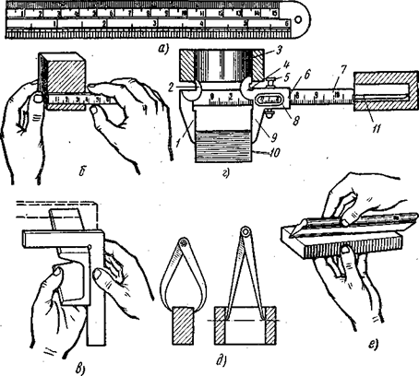

Рисунок 2. - Разметочный и измерительный инструмент и приемы измерения: а — масштабная линейка; б — приемы измерения масштабной линейкой; в — слесарный угольник и приемы проверки правильности угла, г — штангенциркуль и приемы измерения им; 1,9 — неподвижная и подвижная губки для наружного измерения, 2,4 — губки для внутреннего измерения, 3 — внутренний размер детали, 5 — винт для закрепления рамки, 6 — подвижная рамка, 7 — штанга с миллиметровым делением, 8 — нониус, 10 — наружный размер детали, 11 — глубиномер; д — кронциркуль и нутромер и приемы измерения ими; е — лекальная линейка и приемы проверки ею обрабатываемой поверхности

Рейсмас. Рейсмас является основным инструментом для пространственной разметки и служит для нанесения параллельных, вертикальных и горизонтальных линий, а также для проверки установки деталей на плите. Для более точной разметки применяют рейсмас с микрометрическим винтом.

Подготовка к разметке.

Перед разметкой необходимо выполнить следующее:

-очистить заготовку от пыли, грязи, окалины, следов коррозии стальной щёткой и др.;

-тщательно осмотреть заготовку; при обнаружении раковин, пузырей, трещин и т. п., точно измерить их и, составляя план разметки, принять меры к удалению этих дефектов в процессе дальнейшей обработки (если это возможно); все размеры заготовки должны быть тщательно рассчитаны, чтобы после обработки на поверхности не осталось дефектов;

-изучить чертеж размечаемой детали, выяснить её особенности и назначение; -уточнить размеры; определить базовые поверхности заготовки, от которых следует откладывать размеры в процессе разметки; при плоскостной разметке базами могут служить обработанные кромки заготовки или осевые линии, которые наносятся в первую очередь.

Применение плоскостной разметки.

Нанесение разметочных рисок. Разметочные риски наносятся в такой последовательности: сначала проводят горизонтальные, затем – вертикальные, после этого – наклонные и последними – окружности, дуги и закругления.

Прямые риски наносят чертилкой, которая должна быть наклонена по направлению её перемещения и в сторону от линейки. Чертилку всё время прижимают к линейке, которая должна плотно прилегать к детали. Риски проводят только один раз. Если риска нанесена некачественно её закрашивают, дают красителю высохнуть и проводят риску вновь.

Перпендикулярные риски (не в геометрических построениях) наносят с помощью угольника. Первую риску проводят по угольнику, полку которого прикладывают к боковой поверхности разметочной плиты.

Параллельные риски наносят с помощью угольника, перемещая его на нужное расстояние.

Разметка углов и уклонов производится с помощью транспортировок, штангенциркулей, угломеров. При разметке транспортир устанавливают на заданный угол.

Штангенциркуль ШЦ – 1 с линейкой для измерения глубин вместо обычного нониуса имеет индикатор часового типа. Цена деления круговой шкалы индикатора составляет 1/10 мм, предел измерения – 135 мм, рабочие поверхности губок закалены по всей длине.

Центроискатель – транспортир отличается от обычного центроискателя наличием транспортира, который с помощью движка может перемещаться по линейке и закрепляться на ней в нужном положении гайкой.

Ватерпас с градусной шкалой рационально применять при измерении уклонов с точностью до 0,0015 градусов и при установке деталей на плите в тех случаях, когда плоскость разметочной плиты строго выверена по уровню.

Накернивание разметочных линий.

Керном называется углубление (лунка), образовавшееся от действия острия

(конуса) кернера при ударе по нему молотком.

Центры кернеров должны располагаться точно на разметочных линиях чтобы после обработки на поверхности детали оставались половины кернов. Керны для сверления отверстий делают более глубокими, чем другие, чтобы сверло меньше уводило в сторону от разметочной точки.

Способы разметки.

Разметка по шаблону обычно применяется при изготовлении больших партий одинаковых по форме и размерам деталей, но иногда этим способом размечают даже малые партии, но сложных изделий.

Разметка по образцу отличается тем, что не требуется изготовление шаблона. При этом учитывают износ.

Разметка по месту чаще применяют при сборке больших деталей. Одну деталь размечают по другой в таком положении, в каком они должны быть соединены.

Разметка карандашом производится по линейке на заготовках из алюминия и дюралюминия. Размечать последние с помощью чертилки не разрешается, так как при нанесении рисок разрушается защитный слой и создаются условия для появления коррозии.

Точную разметку выполняют по тем же правилам, что и обычную, но применяют более точные измерительные и разметочные инструменты.

Безопасность труда.

При разметочных работах необходимо соблюдать следующие правила безопасности труда:

-установку заготовок (деталей) на плиту и снятие их с плиты необходимо выполнять только в рукавицах;

-заготовки (детали) и приспособления надёжно устанавливать не на краю плиты, а ближе к середине;

-перед установкой заготовок (деталей) проверить плиту на устойчивость;

-следить за тем, чтобы проходы вокруг разметочной плиты были всегда свободными;

-проверять надёжность крепления молотка на рукоятке;

-удалять пыль и окалину с разметочной плиты только щёткой, а с крупных плит – метлой.

**Контрольные вопросы**

1) Какой инструмент применяется для плоскостной разметки?

2) Как осуществляется накернивание?

3) Как осуществляется подготовка к разметке?

4) Какие применяются способы и виды разметки?

**Практическая работа № 2**

**Тема:** «Измерение с помощью мегаомметра»

**Цель:** «Закрепить теоретические навыки по выполнению электроизмерительных работ с помощью мегомметра»

**Задание:**

-Определить область применения и начертить схему включения прибора.

-Зарисовать и расшифровать все знаки нанесенные на передней панели прибора.

-Определить цену деления шкалы и диапазон измерения.

-Определить сопротивление изоляции коммутационной аппаратуры.

-Ответить на контрольные вопросы.

**Теоретическая часть**

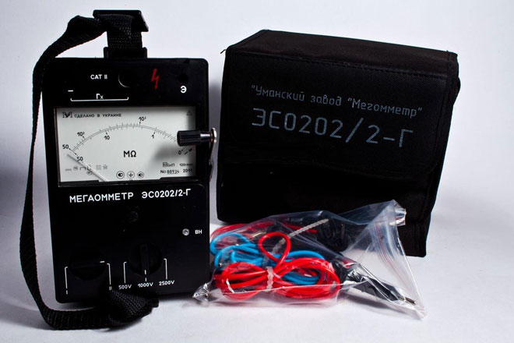

При проведении измерений мегаомметрами рекомендуется следующий порядок операций:

1. Измерить сопротивление изоляции соединительных проводов, значение которого должно быть не меньше верхнего предела измерения мегаомметра.

2. Установить предел измерения; если значение сопротивления изоляции неизвестно, то во избежание «зашкаливания» указателя измерителя необходимо начинать с наибольшего предела измерения; при выборе предела измерения следует руководствоваться тем, что точность будет наибольшей при отсчете показаний в рабочей части шкалы.

3. Убедиться в отсутствии напряжения на проверяемом объекте.

4. Отключить или закоротить все детали с пониженной изоляцией или пониженным испытательным напряжением, конденсаторы и полупроводниковые приборы.

5. На время подключения прибора заземлить испытуемую цепь.

6. Нажав кнопку «высокое напряжение» в приборах, питающихся от сети, или вращая ручку генератора индукторного мегаомметра со скоростью примерно 120 об/мин, через 60 с после начала измерения зафиксировать значение сопротивления по шкале прибора.

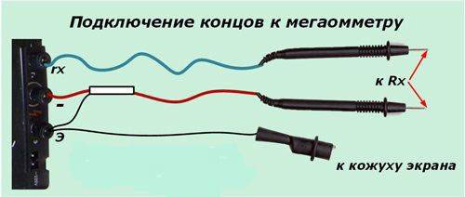

7. При измерении сопротивления изоляции объектов с большой емкостью отсчет показаний производить после полного успокоения стрелки.

8. После окончания измерения, особенно для оборудования с большой емкостью (например, кабели большой протяженности), прежде чем отсоединять концы прибора, необходимо снять накопленный заряд путем наложения заземления.

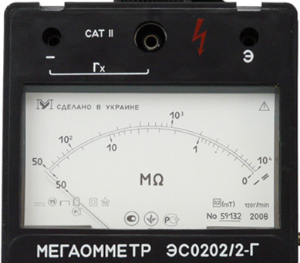

Когда результат измерения сопротивления изоляции может быть искажен поверхностными токами утечки, например за счет увлажненности поверхности изолирующих частей установки, на изоляцию объекта накладывают токоотводящий электрод, присоединяемый к зажиму мегаомметра Э.

Присоединение токоотводящего электрода Э определяется из условия создания наибольшей разности потенциалов между землей и местом присоединения экрана.

В случае измерения изоляции кабеля, изолированного от земли, зажим Э присоединяется к броне кабеля; при измерении сопротивления изоляции между обмотками электрических машин зажим Э присоединяется к корпусу; при измерении сопротивления обмоток трансформатора зажим Э присоединяется под юбкой выходного изолятора.

Измерение сопротивления изоляции силовых и осветительных проводок производится при включенных выключателях, снятых плавких вставках, отключенных электроприемниках, приборах, аппаратах, вывернутых лампах.

Категорически запрещается измерять изоляцию на линии, если она хотя бы на небольшом участке проходит вблизи другой линии, находящейся под напряжением, и во время грозы на воздушных линиях передачи.

Контрольные вопросы

1) Порядок выполнения работ при проведении измерений мегаомметром

2) Перечислить средства измерений?

3) Какие существуют виды и методы измерений?

4) Каково устройство и принцип действия магнитоэлектрической системы?

5) Каково назначение и устройство параметрических измерительных преобразователей?

**Практическая работа № 3**

**Тема:** «Измерение с помощью мультиметра».

**Цель:** «Закрепить теоретические навыки по выполнению электроизмерительных работ с помощью мультиметра»

**Задание:**

-Определить область применения и начертить схему включения приборов.

-Определить измеряемые электрические параметры и диапазон измерения.

-Определить параметры источника постоянного тока и подключенной к нему лампы накаливания.

-Ответить на контрольные вопросы.

**Теоретическая часть**

Наиболее популярный из цифровых измерительных приборов - мультиметр или «тестер» – комбинированный прибор, базовые функции которого – измерение сопротивления, переменного и постоянного напряжения и силы тока.

**Основные функции цифрового мультиметра М-831 и назначения органов управления прибором**

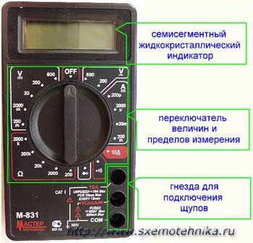

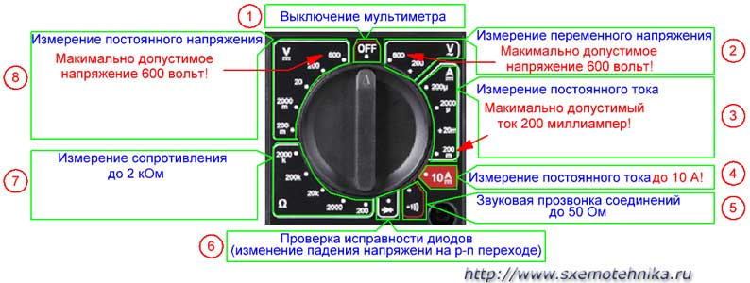

1- выключение мультиметра.

2 - режим измерения значений переменного напряжения, имеет пять диапазонов 200 мВ, 2000 мВ, 20 В, 200 В и 600 В.

В других моделях мультиметров может применяться обозначение ACV - AC Voltage - (анг. Alternating Current Voltage) - переменное напряжение

3 -режим измерения значений постоянного тока в следующих диапазонах: 200 мкА, 2000 мкА, 20 мА, 200 мА.

В других моделях мультиметров может применяться обозначение DCA - (анг. Direct Current Amperage) - постоянный ток.

4 -режим измерения больших значений постоянного тока до 10 ампер.

5 - звуковая прозвонка проводов, звуковой сигнал включается при сопротивлении прозванимаего участка менее 50 Ом.

6 - проверка исправности диодов, показывает падение напряжения на p-n переходе диода.

7 - режим измерения значений сопротивления, имеет пять диапазонов: 200 Ом, 2000 Ом, 20 кОм, 200 кОм, 2000 кОм.

8 -режим измерения значений постоянного напряжения, имеет два диапазона измерений 200 и 600 вольт.

В других моделях мультиметров может применяться обозначение DCV - DC Voltage - (анг. Direct Current Voltage) - постоянное напряжение.

В нижнем правом углу лицевой панели мультиметра имеется три гнезда, для подключения входящих в комплект шнуров со щупами.

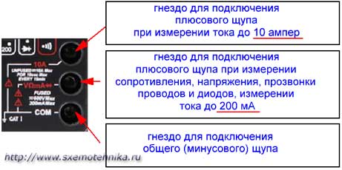

- нижнее гнездо для общего (минусового) провода во всех режимах и на всех диапазонах;

- среднее гнездо для плюсового провода во всех режимах и на всех диапазонах кроме режима измерения тока до 10 А;

- верхнее гнездо для плюсового провода в режиме измерения тока до 10 А.

**ИЗМЕРЕНИЕ ТОКА МУЛЬТИМЕТРОМ**

**I, i** – ток или сила тока. Измеряется в **амперах (А)**. На приборах, которые могут измерять ток написана буква **А**, такие приборы называются амперметрами.

В мультиметрах для измерения тока нужно переключатель установить в область обозначенную буквой А. в этой области переключатель должен указывать на цифру, которая больше чем предполагаемый измеряемый ток. Область для измерения постоянного тока обозначается  или DCA

Область для измерения переменного тока обозначается или АСА

**НЕЛЬЗЯ ИЗМЕРЯТЬ ТОК В РОЗЕТКЕ!!!!!!!!!!!!!!!!!!!!!!!!!!!!!!!!!!!!**

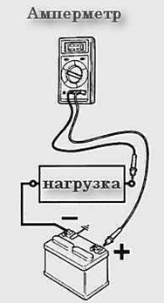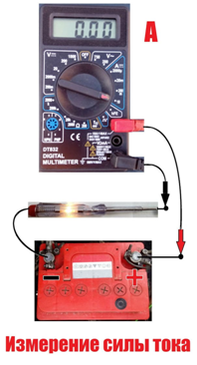

**ИЗМЕРЕНИЕ НАПРЯЖЕНИЯ МУЛЬТИМЕТРОМ**

**U, u** – напряжение. Измеряется в **вольтах (В)**. На приборах, которые могут измерять напряжение написана буква **V**, такие приборы называются вольтметрами.

В мультиметрах для измерения напряжения нужно переключатель установить в область обозначенную буквой **V**. в этой области переключатель должен указывать на цифру, которая больше чем предполагаемое измеряемое напряжение. (На самую большую цифру ставить- точно не сгорит прибор).

Область для измерения постоянного напряжения обозначается  или DCV

Область для измерения переменного напряжения обозначается или АСV

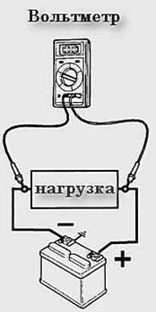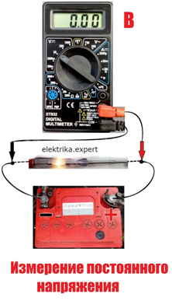

**ИЗМЕРЕНИЕ СОПРОТИВЛЕНИЯ МУЛЬТИМЕТРОМ**

**(например если не работает электроприбор - может быть оборван питающий провод под изоляцией, но этого не видно. Тогда нужно померить сопротивление провода, присоединив щупы к началу и концу провода, и если оно меленькое, то провод цел. Если сопротивление провода не показывается-то провод оборван внутри, на экране будет слева цифра 1)**

**R, r** – сопротивление. Измеряется в **омах (Ом)**. На приборах, которые могут измерять сопротивление написана буква **Ω**, такие приборы называются омметрами.

В мультиметрах для измерения сопротивления нужно переключатель установить в область обозначенную буквой **Ω**. в этой области переключатель должен указывать на цифру, которая больше чем предполагаемое измеряемое сопротивление.

Область для измерения сопротивления напряжения обозначается **Ω.**

**ПРИ ИЗМЕРЕНИЕ СОПРОТИВЛЕНИЯ У ПРИБОРА ИЛИ ПРОВОДА –ОБЯЗАТЕЛЬНО ОТКЛЮЧАТЬ ИХ ОТ НАПРЯЖЕНИЯ (СЕТИ, БАТАРЕЙКИ)!!!!!!!!!!!!!!!!!!!!!!!!!!!!!!!!!**

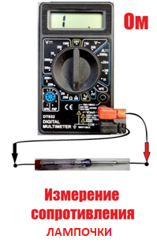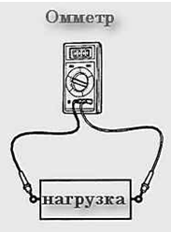

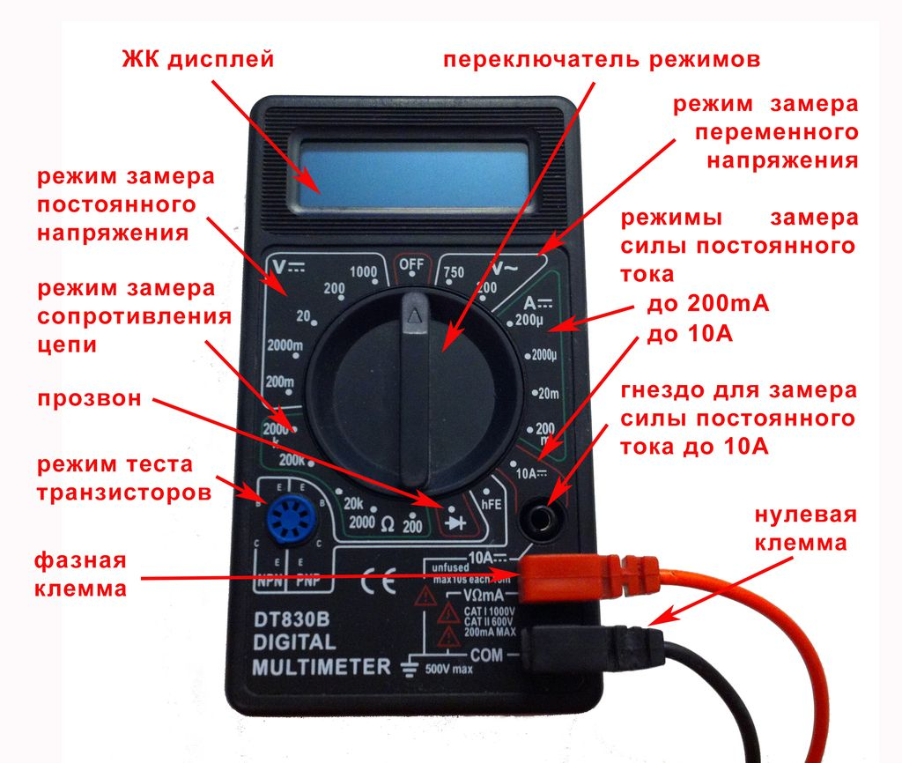

**Основные функции цифрового мультиметра МS 8211 и назначения органов управления прибором**

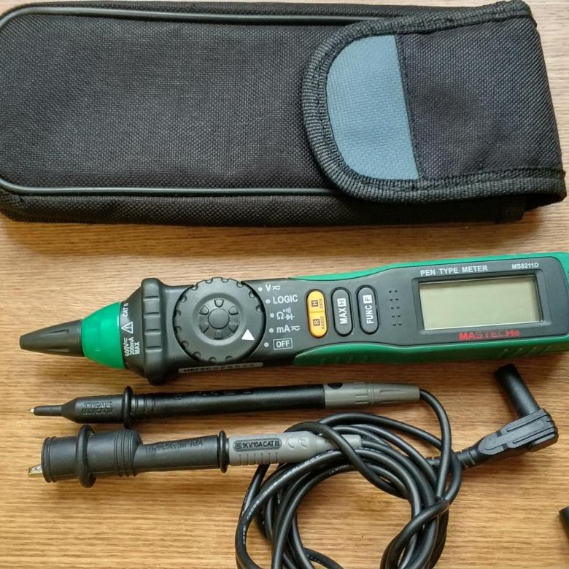

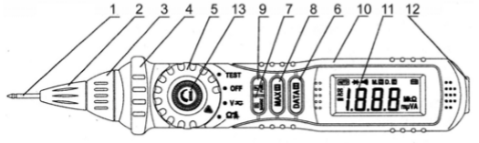

1) Измерительный щуп

2) Вращающееся гнездо щупа

3) Светодиодный индикатор

4) Защитное кольцо

5) Поворотный переключатель

6) Кнопка DATA-H

7) Кнопка RANGE

8) Кнопка MAX.H

9) Кнопка FUNC

10) Панель управления

11) Жидкокристаллический дисплей

12) Гнездо COM

13) Регулятор чувствительности (только в модели MS-8211)

Описание элементов прибора

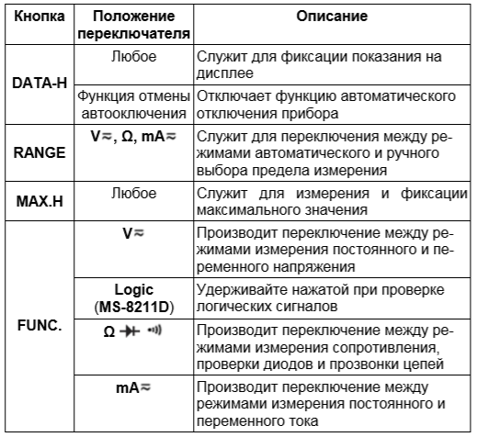

**Контрольные вопросы**

1) Порядок выполнения работ при проведении измерений с помощью мультиметра

2) Погрешности измерений и классы точности?

3) Каков принцип действия и устройство электромагнитной системы?

4) Генераторные измерительные преобразователи?

5) Устройство и принцип действия трансформатора напряжения?

**Практическая работа № 4**

**Тема:** «Измерение с помощью аналогового прибора»

**Цель:** «Закрепить теоретические навыки по выполнению электроизмерительных работ с помощью мегомметра»

**Задание:**

-Определить область применения и начертить схему включения прибора

-Зарисовать и расшифровать все знаки нанесенные на передней панели прибора.

-Определить цену деления шкал и диапазон измерения.

-Определить параметры источника постоянного тока и подключенной к нему аппаратуры.

-Ответить на контрольные вопросы

**Теоретическая часть**

Прибор Ц4353 измеряет среднее значение переменного тока или напряжения, но проградуирован в действующих (эффективных) значениях при практически синусоидальной форме кривой. Применяется для измерения параметров электрических цепей электро- и радиотехнических устройств в различных отраслях народного хозяйства.

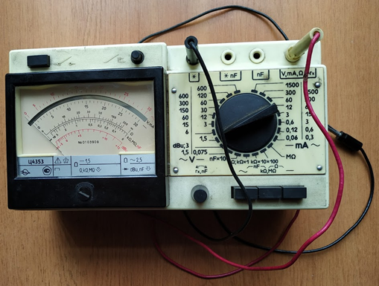

Общий вид аналогового комбинированного прибора Ц4353

Общее описание Ц4353 Прибор комбинированный

Предел измерений Ц4353: силы постоянного тока: 0, 06 ... 1500 мА; напряжения постоянного тока: 0, 075 ... 600 В; силы переменного тока: 0, 6 ... 1500 мА; напряжения переменного тока: 1, 5 ... 600 В; сопротивления постоянному току: 0, 3 ... 5000 кОм; емкости: 0, 5 мкф.

Прибор комбинированный Ц 4353 предназначен для измерений силы и напряжения постоянного и переменного тока, сопротивления постоянному току, емкости и относительного уровня передачи переменного напряжения.

Прибор Ц4353 измеряет среднее значение переменного тока или напряжения, но проградуирован в действующих (эффективных) значениях при практически синусоидальной форме кривой. Применяется для измерения параметров электрических цепей электро- и радиотехнических устройств в различных отраслях народного хозяйства.

Измерительный механизм магнитоэлектрической системы с внутрирамочным магнитом.

Пластмассовый корпус прибора Ц-4353 состоит из основания и крышки. Элементы прибора смонтированы на печатных платах. Подвижная часть выполнена на растяжках. Измерительный механизм стрелочного типа .

В приборе Ц4353 размещен единый источник питания/

Класс точности при измерениях: на постоянном токе: 1, 5; на переменном токе: 2, 5.

Предел измерений: силы постоянного тока: 0, 06 ... 1500 мА; напряжения постоянного тока: 0, 075 ... 600 В; силы переменного тока: 0, 6 ... 1500 мА; напряжения переменного тока: 1, 5 ... 600 В; сопротивления постоянному току: 0, 3 ... 5000 кОм; емкости: 0, 5 мкф.

Коэффициент искажения синусоидальной формы: 1, 11.

Рабочее положение: горизонтальное.

Температура окружающего воздуха: -10 ... +40 °С; относительная влажность: 90 % при 30 °С.

**Контрольные вопросы**

1) Порядок выполнения работ при проведении измерений с помощью прибора Ц4353

2) Каковы устройство и принцип действия электродинамической системы?

3) Механические узлы электромеханических показывающих приборов?

4) Каковы устройство и принцип действия электростатической системы?

5) Устройство и принцип действия трансформатора тока?

**Практическая работа № 5**

**Тема:** «Монтаж пусковой аппаратуры»

**Цель:** «Закрепить навыки по монтажу аппаратуры управления и расчету электромагнитной системы при монтаже и ремонте пусковой аппаратуры»

**Задание:**

- начертить пример расположения аппаратов в шкафу управления и расшифровать название аппаратов.

- катушку,рассчитанную на напряжение U1 с числом витков w1 из провода ПЭЛ диаметром d1, пересчитать на напряжение U2.

- катушка электромагнита постоянного тока на напряжение U1, при продолжительности включения S31% имеет данные: d1, w1, марка провода ПЭЛ. Требуеться пересчитать катушку на продолжительность включения S32%

- определить сопротивление резистора в цепи переменного тока катушки контактора для включения его на постоянный ток напряжением Uс. Технические данные контактора: Iн.к., Uк, Rк, преведены в таблице по вариантам.

Таблица -Данные для расчетов

|  |  |  |  |  |  |  |  |  |  |  |  |
| --- | --- | --- | --- | --- | --- | --- | --- | --- | --- | --- | --- |
| Вариант | Данные для расчетов | | | | | | | | | | |
| U1, В | w1 | d1,мм | U2,В | | S31% | S32% | Uс,В | Iн.к,А | | Rк,Ом |
| 1 | 2 | 3 | 4 | 5 | 6 | | 7 | 8 | 9 | 10 | |
| 1 | 220 | 1800 | 0,75 | 12 | 25 | | 40 | 110 | 0,1 | 150 | |
| 2 | 220 | 2000 | 0,8 | 24 | 25 | | 40 | 110 | 0,15 | 155 | |
| 3 | 220 | 2200 | 0,85 | 36 | 25 | | 40 | 110 | 0,2 | 160 | |
| 4 | 220 | 2400 | 0,9 | 110 | 25 | | 40 | 110 | 0,25 | 165 | |
| 5 | 220 | 2600 | 0,95 | 127 | 25 | | 40 | 110 | 0,3 | 170 | |
| 6 | 220 | 2800 | 0,75 | 380 | 25 | | 40 | 110 | 0,35 | 175 | |
| 7 | 220 | 3000 | 0,8 | 12 | 25 | | 40 | 110 | 0,4 | 180 | |
| 8 | 220 | 3200 | 0,85 | 24 | 25 | | 40 | 110 | 0,45 | 185 | |
| 9 | 220 | 3400 | 0,9 | 36 | 25 | | 40 | 110 | 0,5 | 190 | |
| 10 | 220 | 3600 | 0,95 | 110 | 25 | | 40 | 220 | 0,1 | 195 | |
| 11 | 110 | 3800 | 0,75 | 127 | 25 | | 40 | 220 | 0,15 | 200 | |
| 12 | 110 | 4000 | 0,8 | 380 | 25 | | 40 | 220 | 0,2 | 205 | |
| 13 | 110 | 200 | 0,85 | 12 | 25 | | 40 | 220 | 0,25 | 210 | |
| 14 | 110 | 400 | 0,9 | 24 | 25 | | 40 | 220 | 0,3 | 220 | |
| 15 | 110 | 600 | 0,95 | 36 | 25 | | 40 | 220 | 0,35 | 225 | |
| 16 | 220 | 800 | 0,75 | 110 | 25 | | 40 | 220 | 0,4 | 230 | |
| 17 | 110 | 1000 | 0,8 | 127 | 25 | | 40 | 220 | 0,45 | 235 | |
| 18 | 110 | 1200 | 0,85 | 380 | 25 | | 40 | 220 | 0,5 | 240 | |
| 19 | 110 | 1400 | 0,9 | 12 | 25 | | 40 | 220 | 0,1 | 245 | |
| 20 | 110 | 1600 | 0,95 | 24 | 25 | | 40 | 220 | 0,15 | 250 | |
| 21 | 380 | 660 | 0,85 | 127 | 40 | | 100 | 127 | 0,3 | 265 | |
| 22 | 220 | 760 | 0,9 | 380 | 40 | | 100 | 127 | 0,35 | 270 | |
| Продолжение таблицы | | | | | | | | | | | |
| 1 | 2 | 3 | 4 | 5 | 6 | | 7 | 8 | 9 | 10 | |
| 23 | 380 | 860 | 0,95 | 12 | 40 | | 100 | 127 | 0,4 | 275 | |
| 24 | 380 | 960 | 0,75 | 24 | 40 | | 100 | 127 | 0,45 | 280 | |
| 25 | 380 | 1100 | 0,8 | 36 | 40 | | 100 | 127 | 0,5 | 285 | |
| 26 | 380 | 1300 | 0,85 | 110 | 40 | | 100 | 127 | 0,1 | 290 | |
| 27 | 380 | 1500 | 0,9 | 127 | 40 | | 100 | 127 | 0,15 | 295 | |
| 38 | 110 | 1700 | 0,95 | 380 | 40 | | 100 | 127 | 0,2 | 300 | |

**Теоретическая часть**

В следующей последовательности производят монтаж электрической аппаратуры:

-необходимое ознакомление с чертежами и схемами;

-подбор аппаратуры;

-полная и тщательная разметка мест для установки опорных конструкций, крепежных деталей и аппаратов;

-подготовка отверстий, гнёзд, ниш;

-конструкционная установка;

-установка крепежных деталей;

-установка аппаратов, подсоединение проводов и кабелей к ним, а также сети и заземления;

-контроль правильности монтажа в соответствии с его рабочими чертежами;

-пробный запуск работы аппаратуры под напряжением;

-устранение имеющихся неисправностей и регулировка;

-зачисление в эксплуатацию

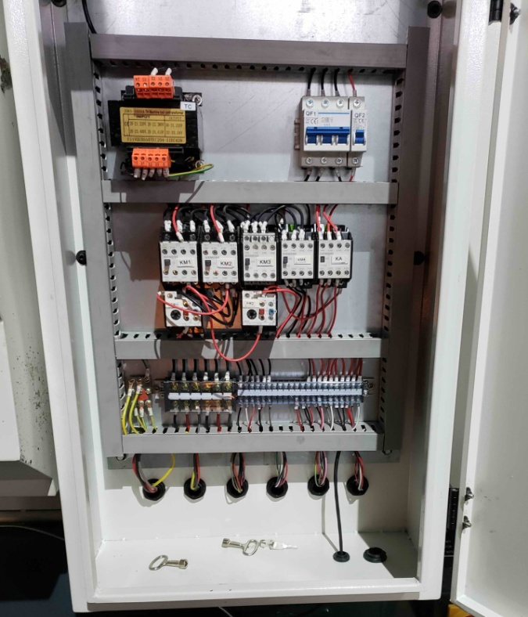

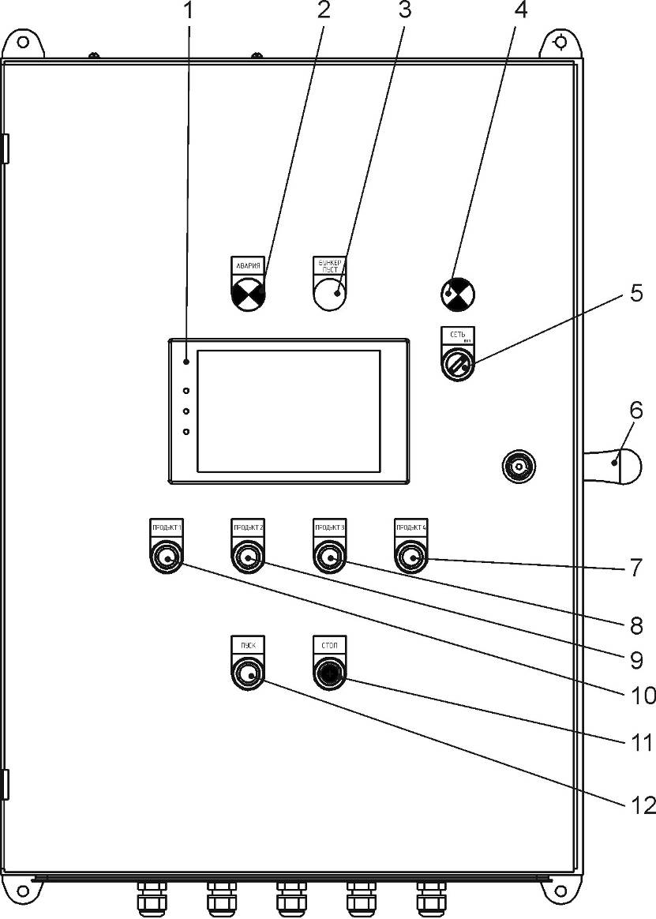

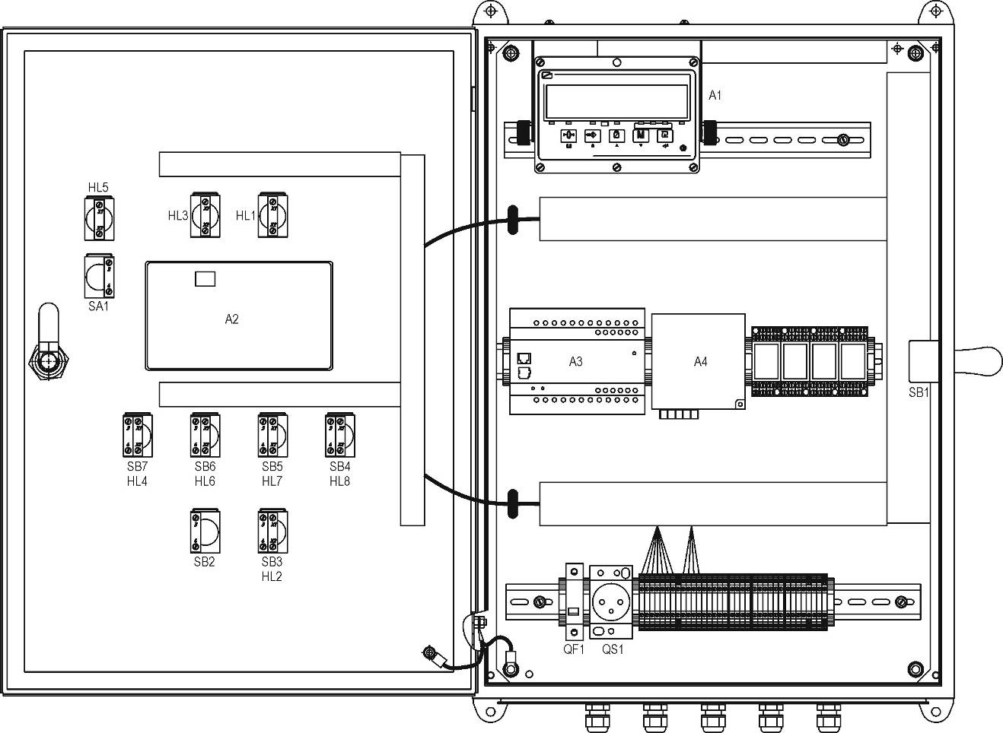

Пример расположения аппаратов в шкафу управления

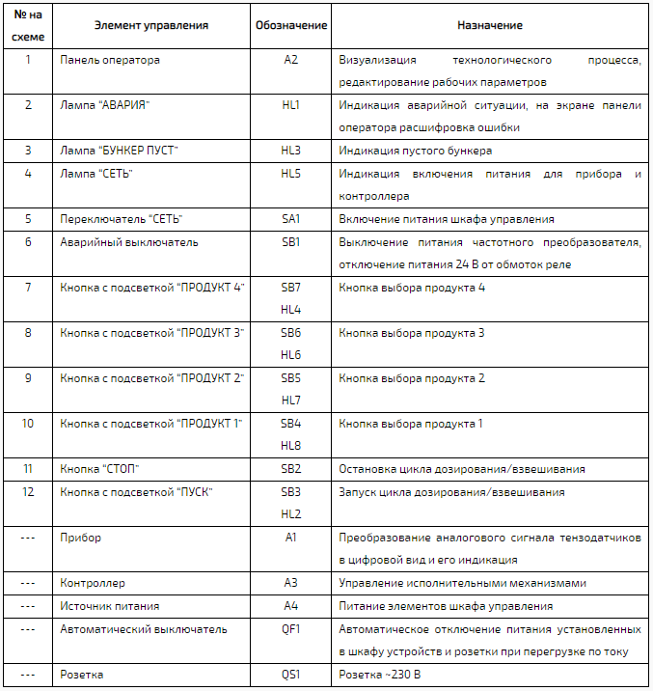

Расшифровка элементов и аппаратов в шкафу управления

При подборе аппаратуры может возникнуть необходимость в пересчете катушек аппаратов на другие значения напряжения продолжительность включения.

Пересчет катушек аппаратов постоянного и переменного тока на другие значения напряжений производим по формулам ω2 = ω1 • (U2/U1); d2 = d1 , где d2 и d1 – диаметры проводов без изоляции соответственно при напряжении U2 и U1.

При пересчете катушек аппаратов с одной продолжительности включения S31% на другую продолжительность включения S32% основные параметры катушек определяются из выражений:

$d_{2}=d_{1}\sqrt[4]{\frac{{S3}_{1}\%}{{S3}_{2}\%}}$; $ω_{2}=ω_{1} \frac{d_{1}^{2}}{d_{2}^{2}}$– для аппарата постоянного тока;

$d_{2}=d_{1}\sqrt[4]{\frac{{S3}_{2}\%}{{S3}_{1}\%}}$; $ω_{2}=ω_{1}$– для аппарата переменного тока,

Где d2 , d1, и ω2, ω1 – диаметры проводов без изоляции и число витков соответсвенно для продолжительности включения S32 и S31.

В эксплуатационной практике для увеличения надежности работы контакторов переменного тока катушки их иногда включают на постоянный ток по схеме рис 1. При включении катушки в сеть переменного тока она обладает активным Rк и индуктивнымХк сопротивлением $z_{k}=\sqrt{R_{k}^{2}+X_{k}^{2}}$, где $z_{k}$– полное сопротивление катушки, Ом.

Ток катушки при этом $I_{k}=\frac{U}{\sqrt{R_{k}^{2}+X_{k}^{2}}}$

При включении катушки в сеть постоянного тока она обладает лишь активным сопротивлением, в результате чего ток $I_{k}$ = U/Rк будет в несколько раз больше номинального и катушка сгорит. Поэтому при включении катушки в сеть постоянного тока последовательно с ней небходимо подключить резистор, который ограничивает ток катушки до номинального.Сопротивление резистора определяют по формуле Rр = Uр/Iн.к, где Iн.к – номинальный ток катушки; Uр – падение напряжения на резисторе Uр = Uс - Iн.к rк, где Uс – напряжение сети постоянного тока; rк – сопротивление катушки постоянному току (активное сопротивление катушки).

**Контрольные вопросы**

1. Как осуществляется монтаж устройств управления в шкафах?
2. Как проводится ревизия электроаппаратов при подготовке к монтажу?
3. Какие условия необходимо выполнять при прокладке кабеля к пускорегулирующим аппаратам?
4. Методы проверки электрической цепи?

**Практическая работа № 6**

Тема: «Монтаж электропроводки в техническом помещении»

Цель: «Научиться проектировать электропроводку производственного  
помещения, составлять техническую документацию»

Задание: Для производственного помещения, в котором  
предусмотрено размещение двух розеток и четырех  
источников света (условия электропроводки в таблице 4):

-указать трассу электропроводки на развернутом плане  
помещения (рис. 5);

-рассчитать полную длину трассы;

-составить ведомость с указанием используемого  
материала, конструкций и устройств, необходимых для  
электропроводки, количество данного материала, место  
применения. Данная ведомость оформляется в виде  
таблицы:

|  |  |  |
| --- | --- | --- |
| Материал,  конструкции,  устройства | Количество,  (м., шт., кг.) | Место  применения |

Исходные данные

Развернутый план помещения представлен на рис. 5, на котором  
показаны стены и потолок, места расположения источников света (жирными  
точками), розеток (двумя жирными точками), вводного устройства  
(закрашенный квадрат), длинна а, ширина в, высота h.

Таблица - Условия электропроводки

|  |  |
| --- | --- |
| Вариант | Условия электропроводки |
| 1 | а=4м, в=4м, h=3,5м. Проводка плоскими проводами по сгораемым основаниям, открыто. |
| 2 | а=4м, в=4м, h=3м. Проводка в неметаллических трубах по несгораемым основаниям, открыто. |
| 3 | а=4м, в=4м, h=4м. Проводка плоскими проводами по несгораемым основаниям, открыто. |
| 4 | а=5м, в=5м, h=3,5м. Проводка в металлических трубах по сгораемым основаниям, открыто. |
| 5 | а=4м, в=4м, h=3м. Проводка в металлическом рукаве по несгораемым основаниям, открыто |
| 6 | а=4м, в=4м, h=4м. Проводка плоскими проводами по несгораемым основаниям, скрыто. |
| 7 | а=4м, в=4м, h=3м. Проводка в неметаллических трубах по несгораемым основаниям, скрыто. |
| 8 | а=3м, в=3м, h=3м. Проводка плоскими проводами по сгораемым основаниям, скрыто. |
| 9 | а=4м, в=4м, h=5м. Проводка в коробах по несгораемым основаниям. |
| 10 | а=6м, в=6м, h=3,5м. Проводка в неметаллических трубах по несгораемым основаниям, скрыто. |

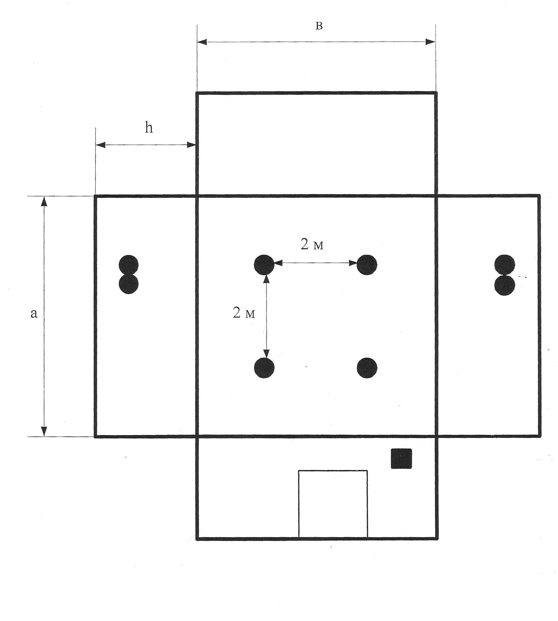

Рисунок - Развернутый план помещения

**Теоретическая часть**

Электропроводкой называется совокупность проводов и кабелей с  
относящимися к ним креплениями, защитными конструкциями и деталями  
(открытые, скрытые и наружного типа).

Открытыми называются электропроводки, прокладываемые по  
поверхностям строительных конструкций (стен, потолков, колонн и др.)  
непосредственно на изолирующих опорах или в трубах (стальных,  
пластмассовых и др.).

Монтаж открытых электропроводок непосредственно по поверхностям  
строительных конструкций

Непосредственно по поверхностям строительных конструкций  
прокладывают провода ППВ (АППВ) с поливинилхлоридной изоляцией,  
провода ТПРФ (АТПРФ), покрытые тонкой металлической оболочкой, а  
также кабели с резиновой изоляцией ВРГ (АВРГ), НРГ (АНРГ) и ВВГ.

Правилами устройства электроустановок (ПУЭ) допускается монтаж  
проводов ППВ и АППВ непосредственно по стенам, перегородкам и  
перекрытиям, покрытым сухой или мокрой штукатуркой, а также по несгораемым стенам и перегородкам в сухих помещениях при напряжениях  
электрических сетей до 380 В включительно.

Провода располагают параллельно и перпендикулярно строительным и  
архитектурным линиям помещения. При прокладке нескольких  
параллельных линий электропроводок расстояние между проводами  
отдельных линий должно быть не менее 3 мм.

Провода ППВ и АППВ, монтируемые по деревянным основаниям, крепят  
на прямых участках трассы через каждые 200—250 мм гвоздями,  
подкладывая под провода листовой асбест такой ширины, чтобы он выступал  
на 3—4 мм по обеим сторонам провода, а по бетонным конструкциям —  
полосками с пряжками. При креплении гвоздями надо сначала вбить гвоздь  
на 3/4 его длины между жилами провода точно по линии разделительной  
перепонки, а затем, приставив оправку к головке гвоздя, забить его  
полностью. Применение оправки предотвращает возможность повреждения  
провода молотком. Следует избегать пересечений проводов. Обход  
препятствий проводами на бетонных и кирпичных конструкциях  
осуществляется в открытых оштукатуренных бороздах, а при пересечении  
проводов на деревянных поверхностях их изоляция должна быть усилена на  
участке пересечения 2—3 слоями изоляционной ленты.

При вводе в коробку и при изгибании жил провода ППВ (АППВ) на ребро  
вырезают разделительную перепонку, а затем уже вводят его в коробку. Для  
крепления проводов применяют крепежные детали только из пластмасс  
(кроме полиэтиленовых), так как стальные детали легко коррозируются

Монтаж открытых электропроводок в трубах

Открытая прокладка проводов в трубах может быть уплотненной или  
неуплотненной. Уплотнение трубной прокладки проводов заключается в  
герметизации мест резьбового соединения труб друг с другом и с коробками  
путем наматывания на резьбу пенькового волокна, пропитанного суриком или  
белилами. Уплотненные прокладки труб необходимы при монтаже  
электропроводок в трубах, прокладываемых в помещениях взрывоопасных,  
особо сырых и с химически агрессивной средой для защиты изоляции, и  
проводов от повреждений и коррозии. Уплотнение трубопроводов должно вы-  
держивать установленные нормами испытательные давления, величины которых  
определяются характером помещения и окружающей средой. Для устройства  
открытых электропроводок в сухих, влажных, жарких, пыльных и  
пожароопасных помещениях применяют стальные тонкостенные  
(электросварные) трубы, в сырых и особо сырых помещениях — трубы из  
винипласта. Открытые герметизированные электропроводки во  
взрывоопасных помещениях выполняют главным образом в стальных  
водогазопроводных трубах. Открыто прокладываемые неуплотненные  
электросварные трубы соединяют друг с другом резьбовой соединительной  
муфтой, муфтой с клиновой обоймой, сваркой в гильзе или хомутом с  
винтами. Винипластовые трубы в уплотненных трубопроводах соединяют  
муфтами на клею, путем горячей посадки или сварки, а в неуплотненных — в  
муфтах без склеивания и сварки.

При использовании стальных труб электропроводки в качестве  
заземляющего проводника должны быть обеспечены надежный контакт труб  
между собой и непрерывность электрической цепи на всем протяжении  
труб.

Расстояния между точками крепления открыто проложенных стальных  
труб должны быть: 2,3—2,5 м при их диаметре до 26 мм; 2,8—3,0 при их  
диаметре от 32 до 40 мм; 3,5—4 м при их диаметре от 50 мм и выше.

Соединение электропроводок, прокладываемых в трубах, и ответвления от  
них осуществляют в соединительных, ответвительных и протяжных  
коробках и ящиках.

Трубы прокладывают с уклоном в сторону протяжных и ответвительных  
коробок не менее чем на 3 мм на каждый метр трубы. При этом в трубах не  
будет скапливаться влага в случае конденсации в них паров, содержащихся в  
воздухе.

Ответвительные и протяжные коробки трубных проводок в сырых и особо  
сырых помещениях должны иметь специальные влагосборные трубки с  
устройством для слива скопляющейся в них влаги.

Провода в вертикально проложенных магистралях (стояках) должны быть  
надежно закреплены при помощи клиц или зажимов, устанавливаемых на  
концах труб или в протяжных коробках. Точки закрепления проводов  
должны находиться одна от другой на расстоянии, не превышающем 30 м  
при сечении проводов до 50 мм2 и 20 м при сечении проводов 70 мм2 и  
выше.

Монтаж скрытых электропроводок

Скрытыми называют электропроводки, прокладываемые под штукатуркой  
и в замкнутых каналах строительных конструкций, а также замоноличенные  
в строительные конструкции при их изготовлении.

Скрытые электропроводки подразделяются на сменяемые и несменяемые.  
Сменяемая скрытая электропроводка отличается от несменяемой

технологией выполнения, а также тем, что при повреждении какого-либо из  
проводов линии он может быть легко заменен новым.

При монтаже скрытой сменяемой электропроводки предварительно  
устанавливают на трассе протяжные коробки и трубы с продетыми насквозь  
стальными проволоками, а затем при помощи проволок затягивают в них  
заготовленные участки проводов.

При монтаже несменяемой электропроводки затягивают предварительно  
провода в трубы, а затем прокладывают трубы с проводами по кратчайшим  
расстояниям, изгибая их в нужном направлении необходимое количество  
раз, после чего заделывают в строительных конструкциях, покрывая  
штукатурным или цементным раствором.

Провода скрытой сменяемой проводки вводят в ответвительные коробки с  
таким запасом, чтобы можно было их соединять опрессовкой или сваркой.

По перекрытиям прокладывают по кратчайшему расстоянию.

Глубина борозды 10-15 мм для одного провода, а ширина в зависимости  
от количества уложенных проводов (запрещается пакетами или пучками.).

Вывод проводов на поверхность осуществляется через изоляционные  
трубки, воронки, втулки. Провода примораживаются алебастрой или  
скобами, хомутами (запрещается непосредственно гвоздями).

Ответвления делают во вводных коробках выключателей, в  
ответвительных коробках, в углублениях стен.

Запас на ответвления не менее 50 мм.

По сгораемым основанием -подкладка листового асбеста толщиной не  
менее 3 мм, а шириной по 10 мм с каждой стороны крайнего провода.

Скрытую электропроводку выполняют после окончания штукатурных и  
затирочных работ, но до начала малярных работ и преимущественно в  
резиновых полутвердых и резинобитумных трубках или пластмассовых  
трубах.

Скрытая электропроводка в резиновых полутвердых и пластмассовых  
трубках

Скрытую прокладку проводов в резиновых полутвердых трубках  
производят двумя способами.

По первому способу каждый провод затягивают в отдельную трубку или в  
одну трубку затягивают несколько проводов. Затем трубки прокладывают в  
бороздах (штробах), проделанных в стенах и перегородках, и заделывают

штукатурным раствором. Допускается прокладывать трубки в стенах и  
перегородках только в один слой.

При втором способе трубки укладывают в бороздах без проводов.  
Провода затягивают в трубки при помощи предварительно заложенной в них  
стальной проволоки диаметр 1,2—1,5 мм после окончания штукатурных  
работ и просушки стен.

Для облегчения протяжки проводов в трубы применяют протяжные  
коробки, устанавливаемые в тех случаях, когда расстояние между двумя  
соседними ответвительными коробками превышает 10 м. Допускается  
затягивать провод в трубки и до укладки их в борозды, что упрощает и  
облегчает операции затяжки проводов.

При прокладке проводов в резиновых полутвердых трубах по деревянным  
и иным неогнестойким поверхностям под трубками должен быть нанесен  
слой алебастрового раствора толщиной не менее 5 мм или уложен слой  
асбестового картона толщиной не менее 3 мм. Алебастр или асбест должен  
выступать по обе стороны трубок не менее чем на 15—20 мм. Трубки крепят  
к стене при помощи оцинкованной проволоки, которой их привязывают к  
гвоздям, вбитым в стену в шахматном порядке. Поверх трубок наносят слой  
штукатурки.

В последнее время при необходимости скрытой прокладки  
электропроводок по сгораемым, трудносгораемым и несгораемым стенам,  
перекрытиям и конструкциям в сухих, влажных, сырых, особо сырых и  
пыльных помещениях, а также в помещениях с химически активной средой и  
в наружных электропроводках применяются трубы из пластмассы преиму-  
щественно из винипласта.

Прокладка винипластовых труб по сгораемым стенам допускается только  
по слою листового асбеста толщиной не менее 3 мм или по намету  
штукатурки толщиной не менее 5 мм, выступающему с каждой стороны  
трубы не менее чем на 5 мм, с последующим покрытием ее слоем  
штукатурного раствора толщиной не менее 10 мм.

Изгибают трубки вручную с радиусом, равным 6—10 наружным  
диаметрам трубки, с дополнительным нагревом в жидкости до 120°С на  
воздухе до 150°С

При прокладке трубок в бороздах или каналах, прорубленных в  
кирпичных и бетонных стенах, их закрепляют («примораживают»)  
алебастровым раствором.

В пожароопасных и взрывоопасных помещениях электропроводки в  
винипластовых трубах запрещаются.

Пластмассовые трубы соединяют между собой муфтами из пластмассы  
или же на конце одной из труб устраивают раструб с внутренним диаметром,  
соответствующим наружному диаметру соединяемой с ним трубы. В этот  
раструб вводят трубу (склеивают).

Для креплений применяют хомуты, подвижные спец. крепления; при  
выводе, в местах присоединения и т.п. применяют жесткие крепления.

Расстояния между точками крепления скрыто проложенных труб должны  
быть: 1 м при их диаметре до 20 мм; 1,4—1,6 при их диаметре от 32 до 40  
мм; 1,7 м при их диаметре от 50 мм; 2 м при диаметре 63 мм.

По окончании монтажа скрытой проводки проверяют мегаомметром на  
1000 В отсутствие обрывов в проводах, правильность их соединений и  
ответвлений, сопротивление изоляции проводов по отношению к  
металлическим заземленным частям электропроводки.

**Контрольные вопросы**

1) Как осуществляется монтаж скрытых электропроводок?

2) Как осуществляется монтаж электропроводок на лотках и в коробах?

3) Как осуществляется монтаж электропроводок в трубах?

4) Как осуществляется монтаж шинопроводов напряжением до 1 кВ?

**Практическая работа № 7**

**Тема:** «Монтаж осветительной аппаратуры».

**Цель:** «Закрепить навыки по расчету дополнительных устройств, необходимых при монтаже осветительной аппаратуры».

**Задание:**

- закрепить знания по устройству ламп освещения.

- определить добавочное сопротивление Rд и емкость добавочного конденсатора в цепи лампы. Данные для расчетов приведены в таблице по вариантам.

-начертить электрическую принципиальную схему подключения ртутных ламп, составить описание схем.

Таблица - Данные для расчетов

|  |  |  |  |
| --- | --- | --- | --- |
| Вариант | Параметры | | |
| Рл, Вт | Uн, В | Uл, % от Uн |
| 1 | 2 | 3 | 4 |
| 1 | 10 | 220 | 65 |
| 2 | 11 | 220 | 66 |
| 3 | 12 | 220 | 67 |
| 4 | 13 | 220 | 68 |
| 5 | 14 | 220 | 69 |
| 6 | 15 | 220 | 70 |
| 7 | 16 | 220 | 71 |
| 8 | 17 | 220 | 72 |
| 9 | 18 | 220 | 73 |
| 10 | 19 | 220 | 74 |
| 11 | 20 | 127 | 75 |
| 12 | 21 | 127 | 76 |
| 13 | 22 | 127 | 77 |
| 14 | 23 | 127 | 78 |
| 15 | 24 | 127 | 79 |
| 16 | 25 | 127 | 80 |
| 17 | 26 | 127 | 81 |
| 18 | 27 | 127 | 82 |
| Продолжение таблицы | | | |
| 1 | 2 | 3 | 4 |
| 19 | 28 | 127 | 83 |
| 20 | 29 | 110 | 84 |
| 21 | 30 | 110 | 85 |
| 22 | 31 | 110 | 60 |
| 23 | 32 | 110 | 61 |
| 24 | 33 | 110 | 62 |
| 25 | 34 | 110 | 63 |
| 26 | 35 | 110 | 64 |
| 27 | 40 | 110 | 65 |
| 28 | 60 | 110 | 66 |

**Теоретическая часть.**

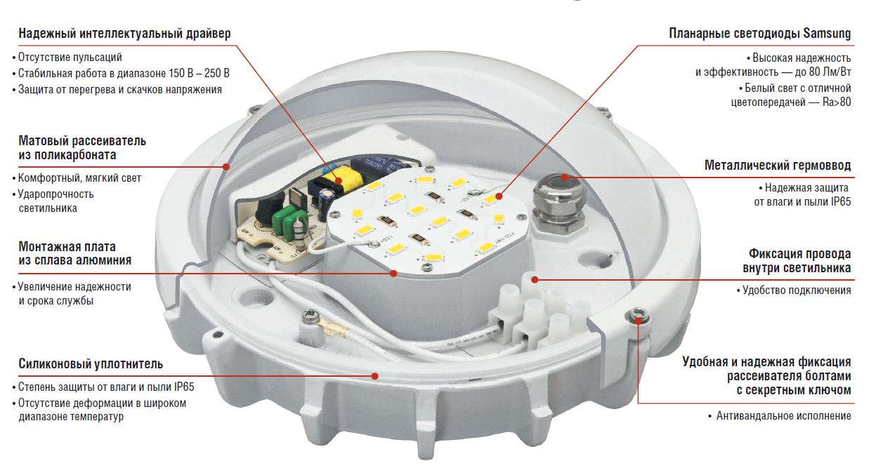

**Точечный светодиодный светильник**

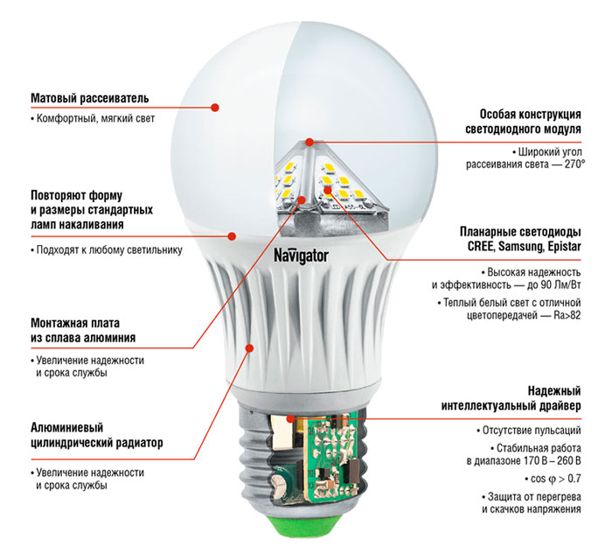

**Устройство светодиодной лампы**

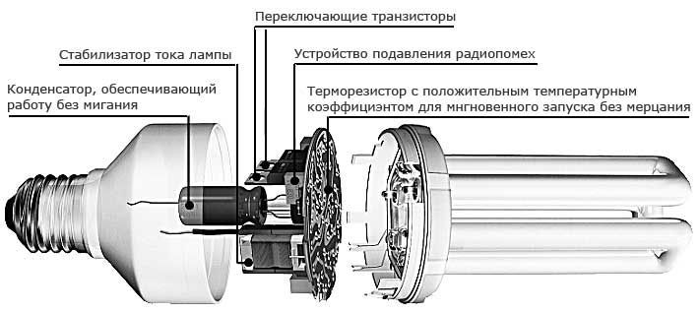

**Устройство люминесцентной лампы**

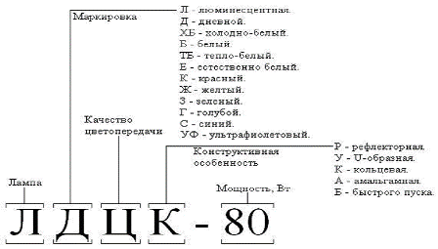

Определяется напряжение на лампе, В. Сопротивление лампы можно найти по следующей формуле, Ом:

Rл = Uн2/Рл

После определения сопроивления лампы, находиться ток в цепи лампы, А:

I = Uл/Rл

Теперь можно определить добавочное сопротивление в цепи лампы по формуле, Ом:

$$R_{д}=\frac{(U_{н}- U_{л})}{I}$$

В случае применения конденсатора его сопротивление Хс = Rд

Емкость конденсатора будет равна

$$С=\frac{1• {10}^{8}}{2πfX_{C}}$$

**Контрольные вопросы.**

1. Устройство ламп накаливания, ртутных ламп низкого давления (люминисцентных ламп), светодиодных ламп?
2. Перечислить и охарактеризовать виды освещения?
3. Привести описание схемы включения ртутной лампы высокого давления?
4. Какие работы выполняются при монтаже светильников?

**Практическая работа № 8**

**Тема**: «Монтаж электрооборудования электропривода.

**Цель:** «Закрепить навыки по монтажу электрооборудования электропривода».

**Задание:**

**-**Производственный механизм приводится в движение двигателем постоянного тока параллельного возбуждения. Пуск электропривода предполагается осуществить с помощью реостата в три ступени. Определить значение сопротивления пускового реостата и время разгона электропривода до номинальной угловой скорости. Данные двигателя необходимые для расчета приведены в таблице: Pном кВт, Uном В, Iном А, ωном рад/с, Jдв кг∙м2 , Rдв Ом. Данные механизма: приведенный к валу двигателя момент инерции механизма Jм =0,7∙ Jдв , приведенный к валу двигателя момент статической нагрузки Mст = 0,8∙ Mном двигателя. Ограничения динамического момента нет.

Таблица - Данные для расчетов

|  |  |  |  |  |  |  |
| --- | --- | --- | --- | --- | --- | --- |
| вариант | Pном , кВт | Uном , В | Iном , А | ωном,рад/с | Jдв, кг∙м2 | Rдв, Ом |
| 1 | 2 | 3 | 4 | 5 | 6 | 7 |
| 1 | 2 | 220 | 12 | 157 | 0,06 | 0,74 |
| 2 | 4 | 220 | 20 | 157 | 0,09 | 0,74 |
| 3 | 6 | 220 | 24 | 157 | 0,11 | 0,74 |
| 4 | 8 | 220 | 30 | 157 | 0,13 | 0,74 |
| 5 | 10 | 220 | 40 | 157 | 0,15 | 0,74 |
| 6 | 12 | 220 | 50 | 157 | 0,17 | 0,74 |
| 7 | 14 | 220 | 58 | 157 | 0,19 | 0,74 |
| 8 | 16 | 220 | 70 | 157 | 0,21 | 0,74 |
| 9 | 18 | 220 | 76 | 157 | 0,23 | 0,74 |
| 10 | 20 | 220 | 82 | 157 | 0,25 | 0,74 |
| 11 | 22 | 220 | 86 | 157 | 0,27 | 0,74 |
| 12 | 24 | 220 | 90 | 157 | 0,29 | 0,74 |
| 13 | 26 | 220 | 94 | 157 | 0,31 | 0,74 |
| 14 | 28 | 220 | 98 | 157 | 0,33 | 0,74 |
| Продолжение таблицы | | | | | | |
| 1 | 2 | 3 | 4 | 5 | 6 | 7 |
| 15 | 30 | 220 | 100 | 157 | 0,35 | 0,74 |
| 16 | 1 | 220 | 10 | 157 | 0,05 | 0,74 |
| 17 | 3 | 220 | 15 | 157 | 0,08 | 0,74 |
| 18 | 5 | 220 | 22 | 157 | 0,1 | 0,74 |
| 19 | 7 | 220 | 26 | 157 | 0,12 | 0,74 |
| 20 | 9 | 220 | 34 | 157 | 0,14 | 0,74 |
| 21 | 11 | 220 | 43 | 157 | 0,16 | 0,74 |
| 22 | 13 | 220 | 54 | 157 | 0,18 | 0,74 |
| 23 | 15 | 220 | 63 | 157 | 0,2 | 0,74 |
| 24 | 17 | 220 | 72 | 157 | 0,22 | 0,74 |
| 25 | 19 | 220 | 78 | 157 | 0,24 | 0,74 |
| 26 | 21 | 220 | 84 | 157 | 0,26 | 0,74 |
| 27 | 23 | 220 | 88 | 157 | 0,28 | 0,74 |
| 28 | 25 | 220 | 92 | 157 | 0,3 | 0,74 |
| 29 | 27 | 220 | 96 | 157 | 0,32 | 0,74 |
| 30 | 29 | 220 | 98 | 157 | 0,34 | 0,74 |

**Теоретическая часть**

Момент инерции электропривода

J=Jм +Jдв

Номинальный момент двигателя

Mном= Pном/ ωном

Момент статической нагрузки

Mст = 0,8∙ Mном

Номинальное сопротивление двигателя

Rном= Uном/ Iном

Относительное сопротивление двигателя

R*= Rдв/ Rном

Принимаем максимальный пусковой ток

I1=2,2 Iном, следовательно I*1=2,2

Отношение пускового тока I1 к току переключения I2

λ= I1/ I2=

где m -число пусковых ступеней

Сопротивление пускового реостата (например в четыре ступени)

Rвш4= Rдв/( λ-1)

Rвш3= Rвш4∙ λ

Rвш2= Rвш3∙ λ

Rвш1= Rвш2∙ λ

Сопротивление пускового реостата

Rп.р=∑ Rвш(1-4)

Ток переключения ступеней

I*2 =I*1/ λ

Среднее значение тока двигателя при разгоне электропривода

I*ср=0,5(I*1+ I*2)

Среднее значение тока отвечает среднему моменту двигателя

Mср= I*ср∙ Mном

Время разгона электропривода до номинальной угловой скорости

tр= J $\frac{ω_{ном}}{М_{ср}-М_{ст}}$

Монтаж и обслуживание электропривода.

В следующей последовательности производят монтаж электропривода:

-подбор электродвигателя, внешний осмотр коммутационной и защитной аппаратуры, доставка к месту монтажа;

-установка, а также выверка фундамента;

-на подготовленное основание установка двигателя, выверка вертикального (горизонтального) положения двигателя;

-прочное, надёжное укрепление двигателя на основании;

-промывка, необходимая смазка подшипников;

-контроль сопротивления изоляции;

-монтаж аппаратуры управления;

-подсоединение к двигателю кабелей (проводов) управляющей и питающей цепей, а также заземляющего провода;

-проверочная эксплуатация двигателя, ликвидация неисправностей имеющихся в наличии работы двигателя и цепи управления;

-зачисление в эксплуатацию.

**Контрольные вопросы**

1. Последовательность работ при монтаже электрических машин ,поступивших в собранном виде?
2. Последовательность работ при монтаже электрических машин ,поступивших в разобранном виде?
3. Измерение сопротивления изоляции и сушка обмоток электрических машин?
4. Соединение электродвигателя с приводным механизмом?

**Практическая работа №9**

**Тема:** «**Схемы включения, ремонт и обслуживание ЛН, РЛНД, РЛВД**»

**Цель:** «Закрепить навыки по монтажу, эксплуатации и ремонту электрооборудования осветительной аппаратуры»

**Задание:**

**-**Начертить схемы представленную на рисунке 1.

-Составить описание работы электрических принципиальных схем, представленных на рисунке 1

-Описать основные неисправности и методы их устранения для пускорегулирующей аппаратуры схем включения ламп накаливания, ртутных ламп низкого и высокого давления.

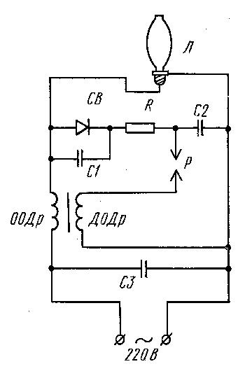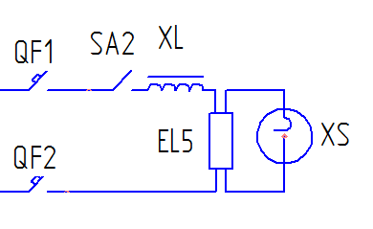

а) б)

в)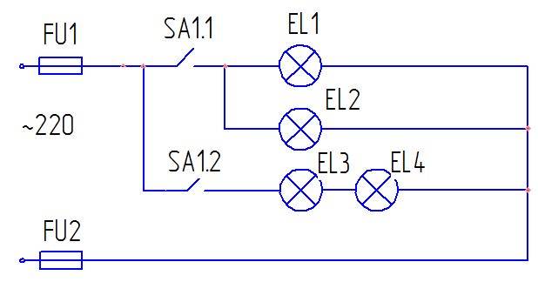

Рисунок 1-а)-схема включения РЛВД, б)-схема включения РЛНД, в)-схема включения ЛН.

**Теоретическая часть**

*Лампа накаливания*

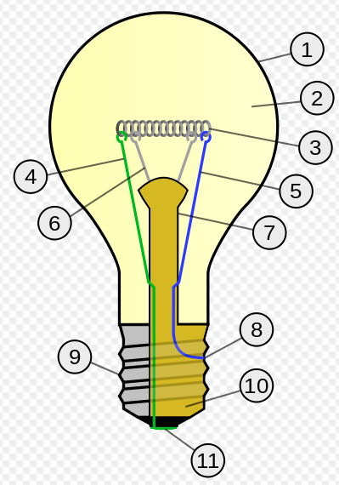

Рисунок 2-Устройство ламп накаливания

Конструкция современной лампы. На схеме: 1 — колба; 2 — полость колбы (вакуумированная или наполненная газом); 3 — тело накала; 4, 5 — электроды (токовые вводы); 6 — крючки-держатели тела накала; 7 — ножка лампы; 8 — внешнее звено токоввода, предохранитель; 9 — корпус цоколя; 10 — изолятор цоколя (стекло); 11 — контакт донышка цоколя.

*Люминесцентная лампа низкого давления*

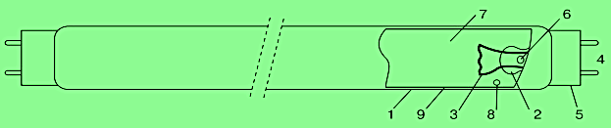

Рисунок 3-Устройство РЛНД

Колба лампы — это всегда цилиндр 1 из стекла с наружным диаметром 38, 26, 16 или 12 мм. Цилиндр может быть прямым или изогнутым в виде кольца, буквы U или более сложной фигуры. В торцевые концы цилиндра герметично впаяны стеклянные ножки 2, на которых с внутренней стороны смонтированы электроды 3. Электроды по конструкции подобны биспиральному телу накала ламп накаливания и также делаются из вольфрамовой проволоки. В некоторых типах ламп электроды сделаны в виде триспирали, то есть спирали из биспирали. С наружной стороны электроды подпаяны к штырькам 4 цоколя 5. В прямых и U-образных лампах используется только два типа цоколей — G5 и G13 (цифры 5 и 13 указывают расстояние между штырьками в мм).

Как и в лампах накаливания, из колб люминесцентных ламп воздух тщательно откачивается через штенгель 6, впаянный в одну из ножек. После откачки объем колбы заполняется инертным газом 7 и в него вводится ртуть в виде небольшой капли 8 (масса ртути в одной лампе обычно около 30 мг) или в виде так называемой амальгамы, то есть сплава ртути с висмутом, индием и другими металлами.

*Люминесцентная лампа высокого давления*

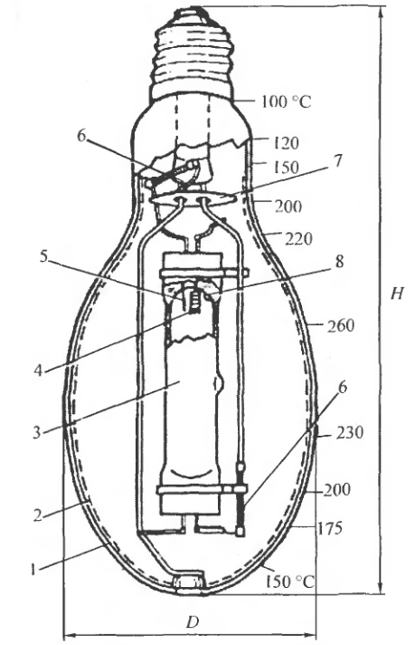

Рисунок 4-Устройство РЛВД

1 - внешняя стеклянная колба; 2 - слой люминофора; 3 - разрядная трубка из кварцевого стекла; 4 - рабочий электрод; 5 - зажигающий электрод; 6 - ограничительные резисторы в цепи зажигающего электрода; 7 - экран; 8 - ртуть;

Цифры справа на колбе - температура колбы ламп ДРЛ мощностью 400 Вт.

Для поддержания и стабилизации процесса разряда последовательно с люминесцентной лампой включается балластное сопротивление в сети переменного тока в виде дросселя или дросселя и конденсатора. Эти устройства называют пускорегулирующими аппаратами (ПРА).

В последнее время схемы включения люминесцентных ламп с электромагнитными ПРА постепенно вытесняются схемами с более функциональными и экономичными электронными пускорегулирующими аппаратами (ЭПРА).

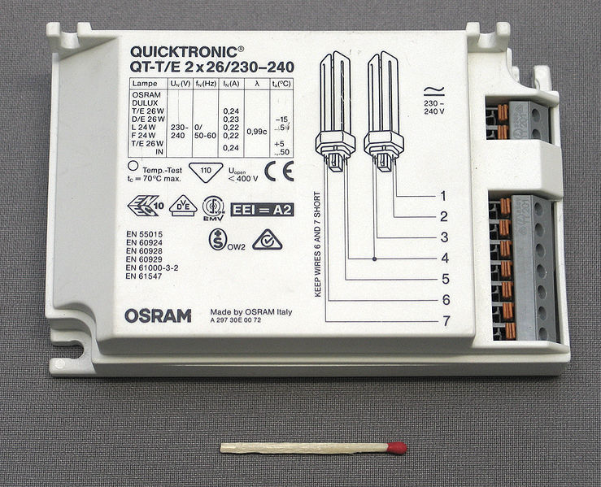

Рисунок 5-Электронный пускорегулирующий аппарат

Типичный ЭПРА состоит из следующих блоков:

Фильтр электромагнитных помех — отфильтровывает как входящие в ЭПРА из сети помехи, так и проникающие из ЭПРА в электросеть.

Выпрямитель.

Схема коррекции коэффициента мощности (опционально).

Фильтр постоянного тока

Инвертор.

Балласт (дроссель).

Инвертор может оснащаться устройством плавного регулирования яркости, требующим использования внешнего светорегулятора, специально предназначенного для управления электронным балластом.

Работа ЭПРА делится на три фазы:

Предварительный разогрев электродов лампы. Делает запуск лампы мгновенным, мягким (продлевает срок службы лампы) и возможным при низких температурах окружающей среды.

Поджиг — ЭПРА генерирует импульс высокого (до 1,6 кВ) напряжения, вызывающего пробой газа, наполняющего колбу лампы.

Горение — на электродах лампы поддерживается небольшое напряжение, достаточное для поддержания её горения.

Контрольные вопросы

1)Устройство и принцип действия ламп накаливания?

2) Устройство и принцип действия ртутных ламп низкого давления?

3) Устройство и принцип действия ртутных ламп высокого давления?

4) Виды пускорегулирующих аппаратов и их устройство?

**Практическая работа №10**

**Тема:** «**Обслуживание и ремонт пускорегулирующей аппаратуры**»

**Цель:** «Закрепить навыки по наладке, эксплуатации и ремонту пускорегулирующей аппаратуры»

**Задание:**

**-**Начертить электрическую принципиальную схему реверсивного магнитного пускателя, представленную на рисунке 6.

-Начертить принципиальные схемы отдельных пускорегулирующих аппаратов, представленных на рисунке 7. Соединить нужные элементы аппаратов так, чтобы получилась схема соответствующая схеме на рисунке 6.

-Описать основные неисправности и методы их устранения для аппаратов представленных на рисунке 7.



Рисунок 6- Схема реверсивного магнитного пускателя

  Рисунок 7-Принципиальные схемы пускорегулирующих аппаратов

**Теоретическая часть**

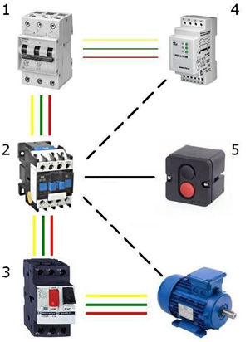

Рисунок 8- Структурная схема соединения различных пускорегулирующих аппаратов при подключении электродвигателя: 1-трехфазный автоматический выключатель; 2- электромагнитный пускатель (контактор); 3-автоматический выключатель пуска двигателя с термомагнитным расцепителем специально предназначенный для коммутации цепей переменного тока, а также для управления и защиты трехфазных асинхронных двигателей от перегрузки, обрыва фазы, короткого замыкания; 4-реле контроля фаз; 5-кнопочный пост.

Из выше перечисленных аппаратов наибольшему износу подвержены пускатели (контакторы).

Наладка электромагнитных пускателей и контакторов

Магнитные пускатели и контакторы проверяют и налаживают по следующей программе: внешний осмотр, регулировка магнитной системы; регулировка контактной системы, проверка сопротивления изоляции токоведущих частей.

При внешнем осмотре контакторов и магнитных пускателей в первую очередь обращают внимание на состояние главных и блокировочных контактов, магнитной системы, проверяют наличие всех деталей контактора: немагнитной прокладки у контактора постоянного тока, крепежных болтов, гаек, шайб, короткозамкнутого витка у контакторов переменного тока, дугогасительных камер.

Легкость хода контактора проверяют путем замыкания его от руки. Ход магнитной системы должен быть плавным, без толчков и заеданий.

При протекании тока по катушке контактор переменного тока должен издавать лишь слабый шум. Сильное гудение контактора может указывать на неправильное крепление якоря или сердечника, повреждение короткозамкнутого витка, охватывающего сердечник, или на неплотное прилегание якоря к сердечнику электромагнита. Для устранения чрезмерного гудения подтягивают винты, крепящие якорь и сердечник.

Плотность прилегания якоря к сердечнику проверяют следующим образом. Подкладывают между якорем и сердечником листок бумаги и замыкают контактор от руки. Площадь соприкосновения должна составлять не менее 70% сечения магнитопровода, при меньшей площади соприкосновения дефект устраняют правильной установкой сердечника и якоря. При образовании общего зазора шабруют поверхность вдоль слоев листовой стали магнитной системы.

По мере работы контактора постоянного тока может происходить истирание немагнитной прокладки, что уменьшает зазор и способствует прилипанию якоря к сердечнику, поэтому при значительном износе прокладку заменяют на новую.

Контактная система является наиболее ответственной частью контакторов магнитных пускателей, поэтому на ее состояние должно быть обращено особое внимание. В замкнутом состоянии контакты должны касаться друг друга нижними частями, образуя линейный контакт по всей ширине контакта без просветов. Наличие на контактной поверхности наплывов или застывших кусочков металла увеличивает контактное сопротивление (а следовательно, и потери в контактах) более чем в 10 раз. Поэтому при обнаружении наплывов необходимо удалить их напильником. Зачистка наждачной бумагой и смазка контактной поверхности не допускается.

Кроме того, в особо ответственных контакторах и магнитных пускателях определяют начальную и конечную силы нажатия главных контактов. Начальное нажатие — сила, создаваемая контактной пружиной в момент соприкосновения контактов. Она характеризует упругость пружины. Конечная сила нажатия характеризует давление на контакты при полностью включенном контакторе и неизношенных контактах. Начальную и конечную силы нажатия определяют с помощью динамометра.

Сопротивление изоляции токоведущих частей контакторов и магнитных пускателей проверяют мегомметром на 500 или 1000 В. Значение сопротивления изоляции катушки не должно быть ниже 0,5 МОм.

Кроме указанных выше работ в программу наладки могут быть включены следующие:

а) проверка отсутствия короткозамкнутых витков в катушке,

б) проверка контакторов многократными включениями и отключениями,

в) настройка тепловых реле магнитных пускателей.

Техническая эксплуатация электромагнитных контакторов

Наиболее часто встречающихся повреждений электромагнитных пускателей (контакторов) и методы их устранения

1. Разновременность замыкания и состояние главных контактов

Разновременность замыкания главных контактов магнитного пускателя можно устранить затяжкой хомутика, держащего главные контакты на валу. При наличии на контактах следов окисления, наплывов или застывших капель металла, контакты надо зачистить.

2. Сильное гудение магнитной системы электромагнитного пускателя

Сильное гудение магнитной системы может привести к выходу из строя катушек пускателя. При нормальной работе пускатель издает лишь слабый шум. Сильное гудение пускателя свидетельствует о его неисправности.

Для устранения гудения пускатель надо отключить и проверить:

а) затяжку винтов, крепящих якорь и сердечник,

б) не поврежден ли короткозамкнутый виток, уложенный в прорезы сердечника. Так как через катушку протекает переменный ток, то и магнитный поток изменяет свое направление и в какие то моменты времени становится равным нулю. В этом случае противодействующая пружина будет отрывать якорь от сердечника и возникнет дребезг якоря. Короткозамкнутый виток устраняет это явление.

в) гладкость поверхности соприкосновения обеих половин электромагнитной системы пускателя и точность пригонки их, так как в электромагнитных пускателях ток в обмотке сильно зависит от положения якоря. При наличии зазора между якорем и сердечником ток, проходящий через катушку больше номинального.

Для проверки точности соприкосновения между якорем и сердечником электромагнитного пускателя между ними можно подложить листок копировальной бумаги и листок тонкой белой бумаги и замкнуть пускатель от руки. Поверхность соприкосновения должна быть не менее 70% сечения магнитопровода. При меньшей поверхности соприкосновения этот дефект можно устранить правильной установкой сердечника электромагнитной системы пускателя. Если же образовался общий зазор, то необходимо шабровать поверхность вдоль слоев листовой стали магнитной системы.

3. Отсутствие реверса в реверсивных магнитных пускателях

Отсутствие реверса в реверсивных пускателях можно устранить подгонкой тяг механической блокировки

4. Прилипание якоря к сердечнику пускателя

Прилипание якоря к сердечнику происходит в результате отсутствия немагнитной прокладки или недостаточной ее толщины. Пускатель может не отключится даже при полном снятии напряжения с катушки. Необходимо проверить наличие и толщину немагнитной прокладки или воздушный зазор.

5. При включении пускатель не становится на самоблокировку

Необходимо проверить состояние блокировочных контактов пускателя. Контакты во включенном положении должны плотно прилегать друг к другу и включаться одновременно с главными контактами пускателя. Зазоры блок-контактов (кратчайшее расстояние между разомкнутым подвижным и неподвижным контактом) не должны превышать допустимых значений. Необходимо произвести регулировку блок-контактов пускателя. Если провал блок-контакта становится меньше 2 мм, то блок-контакты надо заменить.

Своевременные испытания и регулировка электромагнитных пускателей позволяют заблаговременно избежать неполадок и повреждений.

Контрольные вопросы

1) Наладка электромагнитных пускателей и контакторов?

2) Дополнительные работы, включенные в программу наладки?

3) Техническая эксплуатация электромагнитных контакторов?

4) Мероприятия по устранению гудения пускателей?

**Практическая работа №11**

**Тема:** «**Обслуживание и ремонт блока питания на различные напряжения**»

**Цель:** «Закрепить навыки по наладке, эксплуатации и ремонту электрооборудования блока питания, моделирующего структуру комплектной трансформаторной подстанции»

**Задание:**

-Начертить схемы блока питания на различные напряжения, представленную на рисунке 9.

-Проставить нумерацию проводов на схеме, представленной на рисунке 9.

-Составить описание работы электрической принципиальной схемы, представленной на рисунке 9. 

Рисунок 9-Схема блока питания на различные напряжения.

**Теоретическая часть**

Комплектная трансформаторная подстанция – это электрическая установка, предназначенная для приема, преобразования и распределения электроэнергии трехфазного тока. Она состоит из одного или двух трансформаторов, устройства высшего напряжения (УВН) с коммутационной аппаратурой, комплектного РУ со стороны низшего напряжения (РУНН) и служит для распределения энергии между отдельными электроприемниками или группами электроприемников в цехе.

Условное обозначение комплектной трансформаторной подстанции КТП-Х/10//0,4-81-У1 расшифровывается так: К – комплектная, Т – трансформаторная, П – подстанция, Х – мощность силового трансформатора (25, 40, 63, 100, 160), кВА, 10 – класс напряжения в кВ, 0,4 – номинальное напряжение на стороне НН, 81 – год разработки, У1 – вид климатического исполнения.

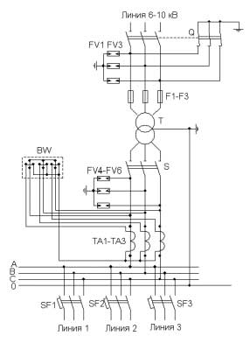

Рисунок 10-Принципиальная схема комплектной трансформаторной подстанции (КТП) :BW – Счетчик, FV1 – FV6 разрядники, Т – силовой трансформатор, S – рубильник, F1 – F3 предохранители, ТА1 – ТА3 – трансформаторы тока, SF1 – SF3 – автоматические выключатели.

Техническое обслуживание комплектных трансформаторных подстанций

При техническом обслуживании комплектных трансформаторных подстанций (КТП) основным оборудованием, за которым нужно вести регулярное наблюдение и уход, являются силовые трансформаторы и коммутационная аппаратура распределительных щитов.

Завод изготовитель несет ответственность за работу КТП в течение 12 месяцев со дня ввода их в эксплуатацию, но не более 24 месяцев со дня отгрузки при условии соблюдения правил хранения, транспортировки и обслуживания.

Токи нагрузок при нормальной эксплуатации не должны превышать значений, указанных в заводских инструкциях. В подстанциях с двумя резервирующими друг друга трансформаторами, эксплуатационная нагрузка не должна превышать 80% номинальной. При аварийном режиме допускается перегрузка линий, отходящих от распределительных щитов, КТП, при защите их автоматами с комбинированными расцепителями.

Кроме показаний приборов, о нагрузке герметизированных трансформаторов судят по давлению внутри бака, которое при нормальной нагрузке не должно превышать 50 кПа по показанию мановакуумметра. При давлении 60 кПа срабатывает реле давления, выдавливая стеклянную диафрагму, давление при этом понижается до нуля. Резкое снижение внутреннего давления происходит и при потере герметичности трансформатора.

Если давление упало до нуля, проверяют целостность диафрагмы. Если она разбита, трансформатор отключают, и выясняют причину, приведшую к срабатыванию реле давления, и при отсутствии повреждения (т.е. реле сработало от перегрузки) устанавливают новую диафрагму и включают трансформатор под пониженную нагрузку. На герметизированных трансформаторах для контроля температуры в верхних слоях масла установлены термометрические сигнализаторы с действием на световой или звуковой сигнал при перегреве.

У трансформаторов, снабженных термосифонными фильтрами, во время эксплуатации контролируют нормальную циркуляцию масла через фильтр по нагреву верхней части кожуха. Если в пробе масла обнаруживают загрязненность, фильтр перезаряжают. Для этого фильтр разбирают, очищают внутреннюю поверхность от грязи, шлама и промывают чистым сухим маслом. При необходимости заменяют сорбент. Сорбент, полученный в герметической таре, можно применять без сушки.

Удаление шлама и оксидной пленки с контактной системы переключателя ступеней, рекомендуется производить не реже 1 раза в год прокручиванием переключателя до 15 – 20 раз по часовой и против часовой стрелки.

Периодичность осмотров КТП устанавливается службой главного энергетика. Осмотр КТП производится при полном снятии напряжении на вводе и отходящих линиях.

Контрольные вопросы

1) Основные элементы принципиальной схемы комплектной трансформаторной подстанции?

2) Техническое обслуживание комплектных трансформаторных подстанций?

3) Перечислить причины и методы устранения неисправностей в блоке питания, указанных преподавателем при устной защите практической работы.

**Практическая работа № 12**

**Тема: «Ревизия и обслуживание трехфазных асинхронных электродвигателей»**

**Цель:** «Определить паспортное или приближенное к нему сопротивление обмоток, определить исправность изоляции между обмотками и корпусом машины.

Оборудование:

-асинхронный трёхфазный двигатель с короткозамкнутым ротором,

-мультиметр,

-мегаомметр,

-источник питания на различные напряжения,

-вольтметр с двусторонней шкалой,

-пускорегулирующая и коммутирующая аппаратура,

-электромонтажный набор инструмента (отвертка, бокорезы, пассатижи, монтажный нож)

Порядок выполнения работы:

1.С помощью мультиметра измерить сопротивление обмоток статора двигателя.

С1 - С4 =

С2 - С5 =

С3 - С6 =

По результатам измерения сделать вывод (какие значение ближе к паспортному, почему сопротивления не равны и как устранить эту неполадку)

2.Определить сопротивление изоляции между обмотками и корпусом:

для этого собираем схему мегометра (указана на его корпусе) ; один из щупов мегометра устанавливаем на корпусе, второй- соединяем с выводом обмотки (например С1  или С4).

**ВНИМАНИЕ! Удерживать щупы только за изолированные части!**

- Если закрепить щупы так, чтобы удерживались самостоятельно не получается, то измерения проводят вдвоём. После закрепления щупов (их удержания) настраивают мегомметр: переключатель слева устанавливают в I положение, переключатель справа устанавливают в одно из следующих положений – 500 V, 1000 V, 2500 V.

- Справа мегомметра вращают ручку со скоростью 120 об/мин (на корпусе при достаточной частоте вращения будет гореть светодиод).

-При вращении смотрят на шкалу, расположенную снизу. Если стрелка уходит за максимальное значение шкалы, прекращают вращение ручки и левый переключатель устанавливают в положение II, теперь при вращении ручки ориентируются на верхнюю шкалу. Чем выше значение показывает стрелка, тем лучше качество изоляции.

С1 – корпус =

С2 - корпус =

С3 – корпус =

Перевести значения в кОм и Ом, записать их и сделать вывод о качестве изоляции с учётом того, что у нормальной изоляции сопротивление должно быть не менее 1 МОм.

Отчет по лабораторной работе должен содержать:

- тему, цель работы, перечисленное оборудование, электрическую принципиальную схему с нумерацией проводов, значения сопротивлений, контрольные вопросы, вывод по проделанной работе.

**Практическая работа № 13**

**Тема: «Ревизия и обслуживание однофазных асинхронных электродвигателей»**

Цель: «Закрепить навыки по ревизии, дефектации и ремонту асинхронных двигателей».  
 Оборудование:  
- асинхронный двигатель

- Мегаомметр  
- Мультиметр  
- Электромонтажный набор инструментов  
 Порядок выполнения работы:  
1. Определить дефекты и неисправности при визуальном осмотре трехфазного асинхронного двигателя с короткозамкнутый ротор: обнаруженные неисправности и возможные методы устранения записывают в таблицу 1.  
2.Определить сопротивление изоляции между обмотками и корпусом:

для этого собираем схему мегометра (указана на его корпусе) ; один из щупов мегометра устанавливаем на корпусе, второй- соединяем с выводом обмотки (например С1  или С4).

**ВНИМАНИЕ! Удерживать щупы только за изолированные части!**

- Если закрепить щупы так, чтобы удерживались самостоятельно не получается, то измерения проводят вдвоём. После закрепления щупов (их удержания) настраивают мегомметр: переключатель слева устанавливают в I положение, переключатель справа устанавливают в одно из следующих положений – 500 V, 1000 V, 2500 V.

- Справа мегомметра вращают ручку со скоростью 120 об/мин (на корпусе при достаточной частоте вращения будет гореть светодиод).

-При вращении смотрят на шкалу, расположенную снизу. Если стрелка уходит за максимальное значение шкалы, прекращают вращение ручки и левый переключатель устанавливают в положение II, теперь при вращении ручки ориентируются на верхнюю шкалу. Чем выше значение показывает стрелка, тем лучше качество изоляции. Полученные данные занести в таблицу 2.

По результатам измерений сделать вывод о пригодности или не пригодности изоляции между обмотками и корпусом статора.  
3. Определение целостности и сопротивления обмоток якоря и возбуждения у двигателя постоянного тока: измерения осуществляются с помощью мультиметра, присоединяя щупы к выводам обмотки возбуждения и обмотки якоря. Полученные данные занести в таблицу 3.

Таблица 1

|  |  |
| --- | --- |
| Дефект, неисправность | метод устранения |
|  |  |

Таблица 2.

|  |  |
| --- | --- |
| Обмотка статора | Сопротивление, кОм |
| C1-корпус  С2-корпус  С3-корпус |  |

**Практическая работа № 14**

**Тема: «Ревизия и обслуживание двигателей постоянного тока**

**Цель:** «Определить паспортное или приближенное к нему сопротивление обмоток, определить исправность изоляции между обмотками и корпусом машины.

Оборудование:

-двигатель постоянного тока,

-мультиметр,

-мегаомметр,

-пускорегулирующая и коммутирующая аппаратура,

-электромонтажный набор инструмента (отвертка, бокорезы, пассатижи, монтажный нож)

Порядок выполнения работы:

1.С помощью мультиметра измерить сопротивление обмоток двигателя.

По результатам измерения сделать вывод (какие значение ближе к паспортному, почему сопротивления не равны и как устранить эту неполадку)

2.Определить сопротивление изоляции между обмотками и корпусом:

для этого собираем схему мегометра (указана на его корпусе) ; один из щупов мегометра устанавливаем на корпусе, второй- соединяем с выводом обмотки.

**ВНИМАНИЕ! Удерживать щупы только за изолированные части!**

- Если закрепить щупы так, чтобы удерживались самостоятельно не получается, то измерения проводят вдвоём. После закрепления щупов (их удержания) настраивают мегомметр: переключатель слева устанавливают в I положение, переключатель справа устанавливают в одно из следующих положений – 500 V, 1000 V, 2500 V.

- Справа мегомметра вращают ручку со скоростью 120 об/мин (на корпусе при достаточной частоте вращения будет гореть светодиод).

-При вращении смотрят на шкалу, расположенную снизу. Если стрелка уходит за максимальное значение шкалы, прекращают вращение ручки и левый переключатель устанавливают в положение II, теперь при вращении ручки ориентируются на верхнюю шкалу. Чем выше значение показывает стрелка, тем лучше качество изоляции.

Перевести значения в кОм и Ом, записать их и сделать вывод о качестве изоляции с учётом того, что у нормальной изоляции сопротивление должно быть не менее 1 МОм.

Отчет по лабораторной работе должен содержать:

- тему, цель работы, перечисленное оборудование, электрическую принципиальную схему с нумерацией проводов, значения сопротивлений, контрольные вопросы, вывод по проделанной работе.

**Практическая работа №15**

**Тема: «Ревизия, обслуживание универсальных коллекторных двигателей»**

**Цель:** «Определить паспортное или приближенное к нему сопротивление обмоток, определить исправность изоляции между обмотками и корпусом машины.

Оборудование:

-универсальный коллекторный электродвигатель,

-мультиметр,

-мегаомметр,

-пускорегулирующая и коммутирующая аппаратура,

-электромонтажный набор инструмента (отвертка, бокорезы, пассатижи, монтажный нож)

Порядок выполнения работы:

1.С помощью мультиметра измерить сопротивление обмоток двигателя.

По результатам измерения сделать вывод (какие значение ближе к паспортному, почему сопротивления не равны и как устранить эту неполадку)

2.Определить сопротивление изоляции между обмотками и корпусом:

для этого собираем схему мегометра (указана на его корпусе) ; один из щупов мегометра устанавливаем на корпусе, второй- соединяем с выводом обмотки.

**ВНИМАНИЕ! Удерживать щупы только за изолированные части!**

- Если закрепить щупы так, чтобы удерживались самостоятельно не получается, то измерения проводят вдвоём. После закрепления щупов (их удержания) настраивают мегомметр: переключатель слева устанавливают в I положение, переключатель справа устанавливают в одно из следующих положений – 500 V, 1000 V, 2500 V.

- Справа мегомметра вращают ручку со скоростью 120 об/мин (на корпусе при достаточной частоте вращения будет гореть светодиод).

-При вращении смотрят на шкалу, расположенную снизу. Если стрелка уходит за максимальное значение шкалы, прекращают вращение ручки и левый переключатель устанавливают в положение II, теперь при вращении ручки ориентируются на верхнюю шкалу. Чем выше значение показывает стрелка, тем лучше качество изоляции.

Перевести значения в кОм и Ом, записать их и сделать вывод о качестве изоляции с учётом того, что у нормальной изоляции сопротивление должно быть не менее 1 МОм.

Отчет по лабораторной работе должен содержать:

- тему, цель работы, перечисленное оборудование, электрическую принципиальную схему с нумерацией проводов, значения сопротивлений, контрольные вопросы, вывод по проделанной работе.

**Практическая работа №16**

**Тема:** «**Схемы запуска асинхронных трехфазных электродвигателей**»

**Цель**: «Закрепить навыки по наладке, эксплуатации и ремонту электродвигателей, их пускорегулирующих устройств и защиты»

**Задание:**

**-**Начертить схему представленную на рисунке 11.

-Проставить нумерацию проводов на схеме, представленной на рисунке 11.

-Составить описание работы электрической принципиальной схемы, представленной на рисунке 11.



Рисунок 11-Реверсивная схема запуска трехфазного асинхронного двигателя.

**Теоретическая часть**

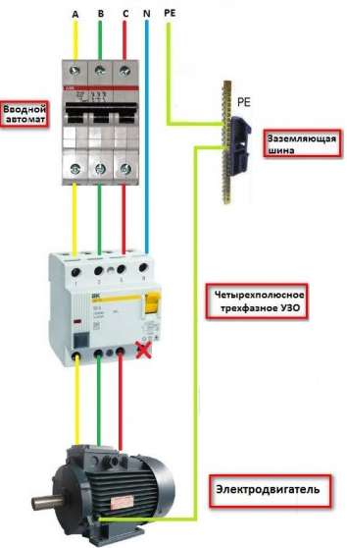

Рисунок 12-Простейшая структурная схема подключения электродвигателя

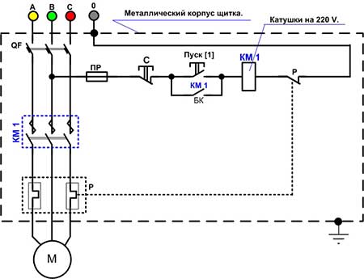

Рисунок 13-Пример электрической принципиальной схемы подключения электродвигателя

Состояние электродвигателей, их пускорегулирующих устройств и защиты должно обеспечивать их надежную работу при пуске и в рабочих режимах.

Отклонение напряжения от номинального значения, указанного на заводской табличке электродвигателя, влечет за собой изменение его вращающего момента, токов, температур нагрева обмоток и активной стали, энергоэкономических показателей — коэффициента мощности и КПД.

В получившем наибольшее распространение асинхронном короткозамкнутом электродвигателе с понижением напряжения уменьшается пропорционально квадрату напряжения вращающий момент, снижается частота вращения и соответственно падает производительность механизма.

Уменьшение напряжения ниже 95 % от номинального характеризуется значительным увеличением токов и нагревом обмоток. Повышение температуры нагрева прежде всего оказывает вредное воздействие на изоляцию обмотки статора, вызывая ее преждевременное старение. Увеличение напряжения свыше 110 % от номинального сопровождается в первую очередь повышением нагрева активной стали и общим увеличением нагрева обмотки статора по мере увеличения тока.

Отклонения напряжения в пределах от 95 до 110 % номинального не вызывают столь серьезных изменений параметров электродвигателя и поэтому являются допустимыми. Однако оптимальные показатели и характеристики электродвигателя обеспечиваются при напряжениях в пределах от 100 до 105 % номи-нального. С целью сохранения оптимальных параметров электродвигателя, создания наилучших условий для его пуска необходимо поддерживать напряжение на шинах на уровне верхнего предела, т.е. 105 % от номинального.

На электродвигателях и приводимых ими в действие механизмах должны быть нанесены стрелки, указывающие направление вращения. Кроме того, на электродвигателях и их пусковых устройствах должны быть надписи с наименованием агрегата, к которому они относятся, выполняемые с учетом требований ПТЭ.

Выполнение функций большинства механизмов осуществляется при определенном направлении вращения. Поэтому направление вращения электродвигателя должно быть согласовано с требуемым направлением вращения механизма. Следует учитывать, что определенное направление вращения для ряда электродвигателей и механизмов является обязательным по условиям охлаждения, смазки подшипников и другим конструктивным особенностям.

Плотность тракта охлаждения (корпуса электродвигателя, воздуховодов, заслонок) должна периодически проверяться. Индивидуальные электродвигатели внешних вентиляторов охлаждения должны автоматически включаться и отключаться при включении и отключении основных электродвигателей.

Продуваемые электродвигатели, устанавливаемые в пыльных помещениях и помещениях с повышенной влажностью, должны иметь подвод чистого охлаждающего воздуха. Данное требование преследует цель обезопасить электродвигатели от интенсивного загрязнения и увлажнения их активных частей. Опасному воздействию загрязненной и увлажненной среды в первую очередь подвергается изоляция обмотки статора. Попадание в электродвигатель пыли резко ухудшает условия его охлаждения, вызывает повышенный нагрев, ускоряющий старение изоляции. Увлажнение снижает электрическую прочность и вызывает пробой изоляции. Поэтому подвод чистого охлаждающего воздуха по воздуховодам к продуваемым электродвигателям создаст нормальные условия для их работы.

При перерыве в электропитании продолжительностью до 2,5 с должен быть обеспечен самозапуск электродвигателей ответственных механизмов.

При отключении электродвигателя ответственного механизма от действия защиты и отсутствии резервного электродвигателя допускается повторное включение электродвигателя после внешнего осмотра. Перечень ответственных механизмов должен утверждаться главным энергетиком предприятия.

Целью самозапуска является восстановление нормальной работы электродвигателей после кратковременного перерыва в электропитании, который может быть вызван отключением рабочего источника питания, коротким замыканием во внешней сети и т.п. После исчезновения питания происходит торможение, т.е. снижение частоты вращения электродвигателей. Возможность самозапуска зависит от продолжительности перерыва электропитания. Чем больше этот перерыв, тем более глубокое торможение претерпевают электродвигатели, а чем меньше частота их вращения в момент восстановления электропитания, тем больше суммарный ток самозапускающихся электродвигателей, который, увеличивая падение напряжения в линии питания, уменьшает начальное напряжение самозапуска, что в свою очередь увеличивает время разбега электродвигателей и восстановление производительности механизмов.

Электродвигатели, длительно находящиеся в резерве, должны осматриваться и опробоваться вместе с механизмами по утвержденному графику. Бесперебойная работа основных агрегатов оборудования во многом зависит от состояния и готовности к работе резервных электродвигателей. Резервные электродвигатели следует рассматривать как работающие.

Надзор за нагрузкой электродвигателей, вибрацией, температурой подшипников и охлаждающего воздуха, уход за подшипниками (поддержание уровня масла) и устройствами подвода воздуха и воды для охлаждения обмоток, а также операции по пуску и останову двигателей осуществляются дежурным персоналом цеха, обслуживающим механизмы.

Допускается осуществлять пуски электродвигателя с короткозамкнутым ротором 2 раза подряд из холодного состояния и 1 раз из горячего состояния.

Периодичность ремонтов электродвигателей не регламентирована. Это позволяет выполнять ремонт электродвигателей в плановые сроки ремонта основных агрегатов оборудования. Установленные периодичность и виды ремонта должны обеспечить надежную работу электродвигателей.

Профилактические испытания и измерения на электродвигателях должны производиться в соответствии с Нормами испытания электрооборудования.

Ремонт аппаратуры управления

Текущий ремонт аппаратов управления состоит в выполнении следующих операций:

1.Частичной разборки, чистки и промывки деталей, шарниров и осей.

2.Тщательного осмотра деталей и сборочных узлов с целью обнаружения дефектов и неисправностей.

3.Замены дефектных деталей и сборочных узлов, устранение нарушения правильности их взаимодействия.

4.Устранение дефектов контактных поверхностей (плёнки, окислов, следов эрозии, копоти и т.п.) проверки и регулировки одновременности включения, плотности соприкосновения, контактного нажатия.

5.Проверки целостности и зачистки от брызг металла дугогасительных камер.

6.Контроля отсутствия механических повреждений и восстановления повреждённой изоляции

7.Поверки плотности прилегания якоря и сердечника.

8.Ремонта механических узлов, смазки подшипников и шарнирных соединений.

9.Проверки и регулировки реле управления и защиты.

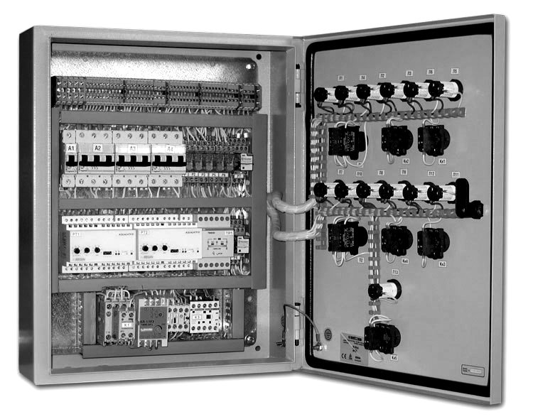

Рисунок 14-Шкаф управления электроприводом.

Капитальный ремонт проводят при полной разборке электроаппаратов в специализированых подразделениях с высоким уровнем механизации производства. Аппараты демонтируют, заменяют новыми.

При ремонте магнитных пускателей с тепловым реле обращается внимание на состояние этих реле, целостности нагревательных элементов. При замене используют элементы реле только заводского изготовления

Регулировку провалов, а также одновременность касания контактов разных полюсов проводят с помощью регулировочных шайб, которые прокладывают между обоймой контакта и траверсой.

Регулировка контактного нажатия проводится путём измерения сжатия контактных пружин. Во многих аппаратах для этого изменяют длину пружин с помощью регулировочных винтов или гаек.

При ремонте магнитных пускателей проверяют начальное и конечное сжатие контактной системы. Начальным нажатием является усилие, создаваемое контактной пружиной в точке первоначального касания. При недостаточном начальном нажатии может произойти приваривание контактов, а при увеличенном нарушится чёткость срабатывания аппарата. Нажатие должно быть в переделах 50-60 кН. Конечным нажатием является усилие, создаваемое контактной пружиной в точке конечного касания при полностью включённом пускателе. Эта величина должна быть в пределах 90-110 кН. Начальное и конечное контактное сжатие у аппаратов измеряют динамометром. С помощью петли и динамометра оттягивают контакт от контактодержателя. О начале деформации пружины судят по перемещению полоски тонкой бумаги, предварительно заложенной между контактодержателем и контактом. Проводится также регулировка плотности прилегания якоря к сердечнику. Неровности стыка торцов магнитопровода в воздушном зазоре приводит к увеличению тока, нагрева, шума и вибрации. Поэтому допускают лишь такие неровности в стыке, при которых общая плотность прилегания якоря к сердечнику составляет менее 70% площади поперечного сечения стыка.

Взаимодействие всех деталей, отрегулированных в период ремонта, проверяют включением магнитного пускателя несколько раз от руки. Проверку и испытание магнитного пускателя проводят по программе завода изготовителя. Результаты показаний послеремонтных испытаний не должны отличатся более, чем на 10 % от данных заводских испытаний.

Обслуживание силового оборудования

Перед пуском в ход вновь установленного оборудования и электродвигателя или после монтажа установки (агрегата) место, где установлен электродвигатель, очищают от мусора, пыли, грязи, затем тщательно осматривают внутренние части, проверяют, нет ли в машине посторонних предметов, продувают электродвигатель сухим сжатым воздухом при давлении не выше 0.2 Мпа.

Измеряют сопротивление изоляции, проверяют состояние наружных болтовых соединений, и, если нужно, подтягивают их, осматривают подводящие кабеля и затяжку заземляющих болтов, проверяют соответствие напряжения сети напряжению, указанному на щитке электродвигателя, проворачивают ротор вручную, промеряют правильность сопряжения валов электродвигателя и приводного механизма.

Осмотры электродвигателей, находящихся в эксплуатации, систем их управления и защиты проводят по графику, утверждённым главным энергетиком предприятия. Осмотр и проверку заземления проводят ежедневно (при наличии дежурного).

При осмотре электродвигателей контролируют температуру подшипников, обмоток, корпусов, нагрузку, вибрацию. Проверяют чистоту машины, помещение, охлаждающей среды, работу подшипников, исправность ограждений.

Измерение температуры подшипников производят методом термометра. У подшипников качения измеряют температуру на внешнем кольце в момент остановки машины. Предельная допустимая температура не должна превышать .

При осмотре у электродвигателей проверяют омметром нет ли обрыва заземляющей жили кабеля.

Состояние соединительной муфты или шкива проверяют, обращая особое внимание на детали муфты. Повреждённые резиновые детали заменяют. Мегаомметром на 500В измеряют сопротивление изоляции обмоток статора электродвигателей относительно корпуса. Сопротивление изоляции должно быть не менее 0,5 Мом при температуре .

Тщательно осматривают доску зажимов. При наличии сколов, трещин и обугливания поверхности доску заменяют. Следы перекрытия дугой зачищают шлифовальной шкуркой, обезжиривают уайт - спиртом или ацетоном и покрывают бакелитовым лаком или клеем БФ-2.

Подшипники через 4000 ч. Работы, но не реже одного раза в год промывают керосином, а затем заправляют смазкой на 2\3 объёма гнезда подшипника. Сорта смазки должны соответствовать условиям работы подшипников.

Для обеспечения нормальной работы электродвигателя необходимо поддерживать напряжение на шинах питающей подстанции в пределах от 100 до 105% номинального. По производственным причинам допускается работа электродвигателя при отклонениях напряжения от -5 до +10% номинального.

При температуре обмотки статора не должна превышать на , а обмотки ротора на температуру охлаждающего воздуха.

В процессе обслуживания периодически проверяют сопротивление изоляции двигателя. Для обмоток статора сопротивление изоляции должна быть не менее 10 Мом, для обмоток ротора - 1,5 Мом. Если уровни изоляции не соответствуют указанным, обмотки сушат.

Обслуживание аппаратуры управления

Техническое обслуживание электроаппаратов до 1000В состоит в периодических осмотрах, проверках, чистке и мелком ремонте. Периодичность обслуживания устанавливается местными инструкциями в зависимости от условий эксплуатации, но не ранее 1 раза в 2-3 месяца.

При техническом обслуживании электроаппаратов напряжением до 1000В проводят следующие виды работ: чистку, наружный и внутренний осмотр, устранение обнаруженных дефектов и затяжку крепёжных резьб; контроль нагрева контактов, катушек и других токопроводящих элементов; зачистку контактов от загрязнений, окислов, подплавлений и регулировку от одновременности замыкания и размыкания; замену плавких вставок и неисправных предохранителей; проверку исправности электропроводки.

Перед началом осмотра напряжение отключают и принимают меры для исключения возможности его появления на главных контактах и блок - контактах

Осмотры магнитных пускателей проводят особенно тщательно, так как от их надёжной работы зависит работа технологического оборудования.

Магнитный пускатель включают в ручную, убеждаются в свободном ходе подвижной системы, наличие контакта между подвижными и неподвижными контактами, отсутствие перекосов контактной схемы, исправности контактных пружин. Пружины потерявшие упругие свойства или имеющие повреждения, заменяют. При осмотре дугогасительных камер магнитных пускателей удаляют обтирочным материалом, смоченным в уайт - спирите или бензине, копоть. Брызги металла на делонных решётках счищают надфелем.

Измеряют толщину металлокерамического слоя контактов. При толщине металлокерамического слоя менее 0,5 мм контакты заменяют.

Осматривают катушку магнитного пускателя, убеждаются в отсутствии повреждений внешнего покрытия обмотки, а также подтеканий покровного лака в результате перегрева. Проверяют плотность посадки катушки на сердечник.

Проверяют состояние магнитной системы и короткозамкнутого витка. Контактные поверхности магнитопровода очищают обтирочным материалом. Коррозию на других поверхностях магнитного пускателя удаляют шлифовальной шкуркой и покрывают лаком воздушной сушки. Осматривают нагревательный элемент. При короблении, выгорании металла или замыкании витков, элемент подлежит замене. Биметаллическую пластинку заменяют при деформации и обгорании. После замены нагревательного элемента или биметаллической пластины реле подключают к прибору или схеме, позволяющим плавно регулировать значение испытательного тока. Далее осматривают изоляционные детали магнитных пускателей убеждаются в отсутствии сколов и трещин.

Предохранители требуют постоянного наблюдения, замены перегоревших плавких вставок и своевременного ремонта. От их исправности, правильно подбора вставки зависит надёжная и безопасная работа электроустановок. Для ускорения подбора и замены перегоревшей вставки на каждом предохранители должна быть чёткая цифра силы номинального тока.

Контрольные аопросы

1) Как влияет на работу двигателя изменение напряжения питания?

2) С какой целью и как осуществляется самозапуск электродвигателей?

3) Ремонт аппаратуры управления?

4) Перечислить причины и методы устранения неисправностей в схеме на рисунке 11, указанных преподавателем при устной защите практической работы.

**Практическая работа №17**

**Тема:** «**Схемы запуска асинхронных однофазных электродвигателей**»

**Цель**: «Закрепить навыки по наладке, эксплуатации и ремонту электродвигателей, их пускорегулирующих устройств и защиты»

**Задание:**

**-**Начертить схему представленную на рисунке 15.

-Проставить нумерацию проводов на схеме, представленной на рисунке 15.

-Составить описание работы электрической принципиальной схемы, представленной на рисунке 15.



Рисунок 15- Схема запуска асинхронного однофазного конденсаторного электродвигателя

**Теоретическая часть**

Однофазные асинхронные двигателя выпускают от 5Вт до 10кВт. Данные двигателя используются: в приводе стиральных машин, холодильников, центрифуг, заточных и небольших обрабатывающих станков и т.д.

Отметим, что однофазные АД по сравнению с трехфазными двигателями обычно имеют несколько худшие технические характеристики. Мощность однофазного АД составляет не более 70% от мощности трехфазного АД в том же габарите. Однофазные АД, кроме того, имеют более низкую перегрузочную способность.

Двигатель имеет на статоре две обмотки – основную (рабочею) и пусковую, которая используется для пуска АД. Ротор АД выполнен короткозамкнутым в виде беличьей клетки.

Рассмотрим принцип работы однофазного АД:

Чтобы понять, для чего нужна пусковая обмотка рассмотрим пример, когда двигатель подключен к сети 220В только на одну обмотку – рабочую.

Однофазный ток I1 этой обмотки создает пульсирующие магнитное поле, которое можно разложить на два поля Фа и Фв, имеющие равные амплитуды и вращаются в противоположные стороны с одинаковой скоростью.

При неподвижном роторе магнитные поля Фа и Фв создают одинаковые по величине, но противоположны по знаку крутящиеся моменты М1 и М2 . Поэтому при пуске результирующий момент ( Мn = M1 – M2 ) равен нулю, и двигатель не может прийти во вращение даже без нагрузки на валу.

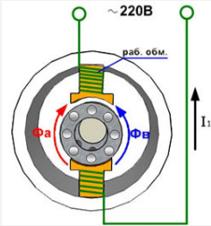

В связи с этим для пуска однофазного АД и используется дополнительная пусковая обмотка, которая позволяет получить вращающееся магнитное поле, за счет которого обеспечивается начальный пусковой момент, который определяет и направление вращение вала.

Как известно из теории электрических машин, для получения вращающего

магнитного поля на статоре двигателя должны быть расположены, как минимум две обмотки, смещенные в пространстве на определенный угол и обтекаемые переменными токами.

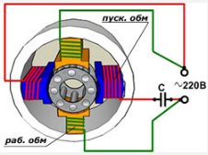

В соответствии с этим пусковая обмотка укладывается на статоре двигателя со смещением ее оси на 90% по отношению к оси рабочей обмотки, а сдвиг токов обеспечивается включением в ее цепь дополнительного фазосдвигающего элемента, в качестве которого могут быть использованы: активный резистор, катушка индуктивности или конденсатор. Либо пусковая обмотка мотается с небольшим колличеством витков в обратную сторону – бефиляр.

Дальше электродвигатель может работать только на рабочей обмотке, этот принцип применяется в холодильниках, где для запуска устанавливается пусковое реле, и после запуска пусковая обмотка отключаетя. Есть схемы подключения, в которых пусковая обмотка остается в работе и после пуска, такой принцип применялся в стиральных машинках российского производства, и кроме того была возможность работы – реверс, т. е. вращение в другую сторону.

К однофазным электродвигателям относится и электроинструмент и бытовые электроприборы: дрели, шлефмашинки, пылесосы, триммеры (газонокосилки) и т. д., для которых необходимо вращение более 3000 об/мин, А мы знаем, что максимальное вращение электродвигателя, при частоте 50 гц, ограничено около 3000 об/мин. А для эффективной работы вышеперечисленных агрегатов, таких оборотов не достаточно. И были изобретены однофазные коллекторные электродвигатели, с колличеством оборотов/мин более 3000, но об этой категории в следующей статье.

Следовательно схемы запуска и управления данными двигателями должны удовлетворять выше указанным особенностям пуска однофазных асинхронных электродвигателей.

Эксплуатация и ремонт однофазных асинхронных электродвигателей и пускорегулирующей аппаратуры осуществляется также как у трехфазных асинхронных электродвигателей, но с учетом особенностей пусковых элементов.

Контрольные вопросы

1) Перечислить различия между трехфазным и однофазным асинхронными двигателями?

2) Каков принцип работы однофазных асинхронных двигателей?

3) Обслуживание силового оборудования?

4) Обслуживание аппаратуры управления?

5) Перечислить причины и методы устранения неисправностей в схеме на рисунке 15, указанных преподавателем при устной защите практической работы.

**Практическая работа №18**

**Тема:** «**Схемы запуска электродвигателей постоянного тока**»

**Цель**: «Закрепить навыки по наладке, эксплуатации и ремонту электродвигателей, их пускорегулирующих устройств и защиты»

**Задание:**

**-**Начертить схему представленную на рисунке 16.

-Проставить нумерацию проводов на схеме, представленной на рисунке 16.

-Составить описание работы электрической принципиальной схемы, представленной на рисунке 16.



Рисунок 16- Схема запуска электродвигателей постоянного тока

**Теоретическая часть**

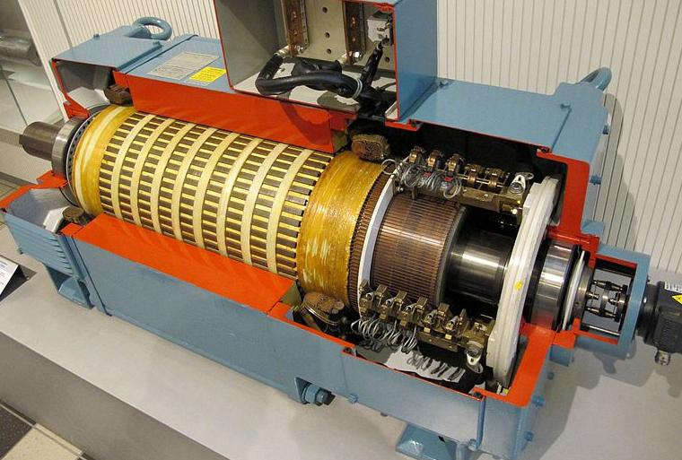

Пуск двигателя постоянного тока прямым включением его на напряжение сети допустим только для двигателей небольшой мощности. При этом пик тока в начале пуска может быть порядка 4 — 6-кратного номинального. Прямой пуск двигателей постоянного тока значительной мощности совершенно недопустим, потому что начальный пик тока здесь будет равен 15 — 50-кратному номинальному. Поэтому пуск двигателей средних и больших мощностей производят при помощи пускового реостата, который ограничивает ток при пуске до допустимых по коммутации и механической прочности значений.

Пусковой реостат выполняется из провода или ленты с высоким удельным сопротивлением, разделенных на секции. Провода присоединяются к медным кнопочным или плоским контактам в местах перехода от одной секции к другой. По контактам перемещается медная щетка поворотного рычага реостата. Реостаты могут иметь и другое выполнение. Ток возбуждения при пуске двигателя с параллельным возбуждением устанавливается соответствующим нормальной работе, цепь возбуждения включается прямо на напряжение сети, чтобы не было уменьшения напряжения, обусловленного падением напряжения в реостате.

Необходимость иметь нормальный ток возбуждения связана с тем, что при пуске двигатель должен развивать возможно больший допустимый момент Мэм, необходимый для обеспечения быстрого разгона. Пуск двигателя постоянного тока производится при последовательном уменьшении сопротивления реостата, обычно — путем перевода рычага реостата с одного неподвижного контакта реостата на другой и выключения секций; уменьшение сопротивления может производиться и путем замыкания накоротко секций контакторами, срабатывающими по заданной программе.

При пуске вручную или автоматически ток изменяется от максимального значения, равного 1,8 —2,5-кратному номинальному в начале работы при данном сопротивлении реостата, до минимального значения, равного 1,1 — 1,5-кратному номинальному в конце работы и перед переключением на другое положение пускового реостата. Ток якоря после включения двигателя при сопротивлении реостата rп составляет

После включения начинается разгон двигателя, при этом возникает противо-ЭДС Е и уменьшается ток якоря. Если учесть, что механические характеристики n = f1(Mн) и n = f2 (Iя) практически линейны, то при разгоне увеличение скорости вращения будет происходить по линейному закону в зависимости от тока якоря рисунок 15.

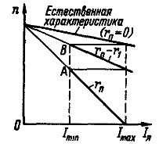

Рисунок 17- Диаграмма пуска двигателя постоянного тока

Пусковая диаграмма для различных сопротивлений в цепи якоря представляет собой отрезки линейных механических характеристик. При уменьшении тока якоря IЯ до значения Imin выключается секция реостата с сопротивлением r1 и ток возрастает до значения I max.

Затем снова происходит разгон двигателя до точки В, и так далее вплоть до выхода на естественную характеристику, когда двигатель будет включен прямо на напряжение Uc. Пусковые реостаты рассчитаны по нагреву на 4 —6 пусков подряд, поэтому нужно следить, чтобы в конце пуска пусковой реостат был полностью выведен.

При остановке двигатель отключается от источника энергии, а пусковой реостат полностью включается — двигатель готов к следующему пуску. Для устранения возможности появления больших ЭДС самоиндукции при разрыве цепи возбуждения и при ее отключении цепь может замыкаться на разрядное сопротивление.

В регулируемых приводах пуск двигателей постоянного тока производится путем постепенного повышения напряжения источника питания так, чтобы ток при пуске поддерживался в требуемых пределах или сохранялся в течение большей части времени пуска примерно неизменным. Последнее можно осуществить путем автоматического управления процессом изменения напряжения источника питания в системах с обратными связями.

Пуск двигателей постоянного тока с последовательным возбуждением производится также при помощи пусковых устройств. Пусковая диаграмма представляет собой отрезки нелинейной механической характеристики для различных сопротивлений цепи якоря. Пуск при относительно небольших мощностях может выполняться вручную, а при больших — путем замыкания накоротко секций пускового реостата контакторами, которые срабатывают при управлении вручную или автоматически.

Для примера рассмотрим схему управления двигателями в функции скорости При управлении двигателями в функции скорости контролируется частота вращения ротора двигателя, чтобы в зависимости от ее изменения воздействовать на соответствующие элементы управления.

В схемах управления пуском двигателя можно использовать реле контроля скорости или небольшие измерительные электрические генераторы. Однако они применяются крайне редко для этих целей из-за сложности конструкции, высокой стоимости и недостаточной надежности. Поэтому частота вращения двигателя контролируется косвенными методами. В асинхронных и синхронных двигателях частота вращения контролируется через ЭДС и частоту тока в роторе, а в двигателях постоянного тока — через ЭДС якоря.

На рис. 16, а и б изображены схемы автоматического пуска двигателя постоянного тока с параллельным возбуждением в функции частоты вращения и в зависимости ЭДС и напряжения якоря от времени пуска. Контроль частоты вращения осуществляют измерением ЭДС двигателя, которая изменяется пропорционально частоте вращения.

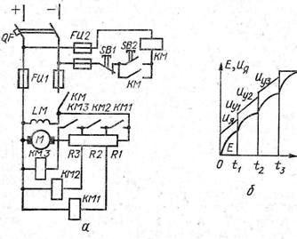

Рисунок 18- Схемы управления в функции скорости: а и б — схема и диаграмма пуска двигателя постоянного тока с параллельным возбуждением

Так как ЭДС пропорциональна частоте вращения двигателя, то автоматическое введение отдельных ступеней пускового реостата производится при определенной величине напряжения срабатывания контакторов ускорения КМ1, КМ2 и КМЗ, каждый из которых настроен на определенную величину втягивания. Нажатием пусковой кнопки SB2 включается линейный контактор КМ. Все сопротивления R1, R2, R3 будут включены последовательно с обмоткой якоря и ограничат ток.

При определенной частоте вращения n1 напряжение Uу1 на катушке контактора КМ1 равно



где Се — коэффициент машины.

Когда Uу1 будет равно напряжению втягивания, сработает контактор КМ1 и закоротит сопротивление R1. Дальнейшее увеличение частоты вращения до вращения n2 и n3 приведет к возрастанию напряжения на катушках контакторов КМ2 и КМЗ до величин



Реверсирование — изменение направления вращения двигателя — производится путем изменения направления действия вращающего момента. Для этого требуется изменить направление магнитного потока двигателя постоянного тока, т. е. переключить обмотку возбуждения или якорь, при этом в якоре будет протекать ток другого направления. При переключении и цепи возбуждения, и якоря направление вращения останется прежним.

Обмотка возбуждения двигателя параллельного возбуждения имеет значительный запас энергии: постоянная времени обмотки составляет секунды для двигателей больших мощностей. Значительно меньше постоянная времени обмотки якоря. Поэтому для того чтобы реверсирование проходило возможно быстрее, производится переключение якоря. Только там, где не требуется быстродействия, можно выполнять реверсирование путем переключения цепи возбуждения.

Реверсирование двигателей последовательного возбуждения можно производить переключением или обмотки возбуждения, или обмотки якоря, так как запасы энергии в обмотках возбуждения и якоря невелики и их постоянные времени относительно малы.

При реверсировании двигателя с параллельным возбуждением якорь сперва отключается от источника питания и двигатель механически тормозится или переключается для торможения. После окончания торможения якорь переключается, если он не был переключен в процессе торможения, и выполняется пуск при другом направлении вращения.

В такой же последовательности производится и реверсирование двигателя последовательного возбуждения: отключение — торможение — переключение — пуск в другом направлении. У двигателей со смешанным возбуждением при реверсировании следует переключить якорь либо последовательную обмотку вместе с параллельной.

Торможение необходимо для того, чтобы уменьшить время выбега двигателей, которое при отсутствии торможения может быть недопустимо велико, а также для фиксации приводимых механизмов в определенном положении. Механическое торможение двигателей постоянного тока обычно производится при наложении тормозных колодок на тормозной шкив. Недостатком механических тормозов является то, что тормозной момент и время торможения зависят от случайных факторов: попадания масла или влаги на тормозной шкив и других. Поэтому такое торможение применяется, когда не ограничены время и тормозной путь.

В ряде случаев после предварительного электрического торможения при малой скорости можно достаточно точно произвести остановку механизма (например, подъемника) в заданном положении и зафиксировать его положение в определенном месте. Такое торможение применяется и в аварийных случаях.

Электрическое торможение обеспечивает достаточно точное получение требуемого тормозящего момента, но не может обеспечить фиксацию механизма в заданном месте. Поэтому электрическое торможение при необходимости дополняется механическим, которое входит в действие после окончания электрического.

*Наиболее распространенные неисправности машин постоянного тока*

Искрение щеток машин постоянного тока.

Искрение щеток может быть вызвано множеством причин, которые требуют от обслуживающего персонала внимательного наблюдения за системой скользящего контакта и щеточного аппарата. К основным из этих причин относятся механические (механическое искрение) и электромагнитные (электромагнитное искрение).

Механические причины, вызвавшие искрение, не зависят от нагрузки. Искрение щеток можно уменьшить, повышая или снижая давление на щетки, и, если возможно, снижая окружную скорость.

При механическом искрении искры зеленого цвета распространяются по всей ширине щетки, подгар коллектора не закономерный, беспорядочный. Механические искрения щеток вызываются: местным или общим биением, задирами на скользящей поверхности коллектора, царапинами, выступающей слюдой, плохой продорожкой коллектора (прорезка слюды между коллекторными пластинами), тугой или слабой посадкой щеток в обоймы щеткодержателей, податливостью бракет, вызывающей вибрацию щеток, вибрацией машин и др.

Электромагнитные причины, вызывающие искрение щеток, более сложные при их выявлении. Искрение, вызванное электромагнитными явлениями, изменяется пропорционально нагрузке и мало зависит от частоты вращения.

Электромагнитное искрение обычно имеет бело-голубой цвет. Форма искр шаровидная или каплеобразная. Подгар коллекторных пластин носит закономерный характер, по которому можно определить причину искрения.

Если в обмотке и уравнителях произойдет замыкание, нарушится пайка или возникнет прямой обрыв, искрение будет неравномерным под щетками, а подгоревшие пластины расположатся по коллектору на расстоянии одного полюсного деления.

Если щетки под бракетом одного полюса искрят больше, чем под бракетами других полюсов, значит, произошло витковое или короткое замыкание в обмотках отдельных главных или добавочных полюсов; неправильно расположены щетки или ширина их больше допустимой.

Кроме того, в машинах постоянного тока могут наблюдаться дополнительные нарушения:

• смещение щеточной траверсы с нейтрали вызывает искрение и нагрев щеток и коллектора;

• деформация скользящей поверхности коллектора вызывает вибрацию и искрение щеток;

• несимметрия магнитного поля вызывает снижение порога реактивной ЭДС, ухудшает коммутирующую способность машины, что, в свою очередь, вызывает искрение щеток. Магнитное поле машины симметрично, если строго соблюдаются правильный шаг по окружности между наконечниками главных и дополнительных полюсов и выдержаны расчетные зазоры под полюсами.

У крупных машин настройка электромагнитных цепей выполняется по методу безыскровой зоны.

Повышенный нагрев машины постоянного тока.

В машине постоянного тока имеется несколько источников тепла, нагревающих все ее элементы.

В понятие повышенного нагрева изоляции входит переход через определяемый нормами допустимый предел принятых в электромашиностроении классов нагревостойкости изоляции.

В практике электромашиностроительных заводов нашей страны внедрено правило создания определенного запаса по теплостойкости изоляции за счет принятия рабочих температур на класс ниже, чем допускает использованная изоляция. Большинство машин сейчас изготовляется с изоляцией нагревостойкости класса F; это означает, что допустимые превышения температур обмоток должны быть такими же, как для класса В, т. е. примерно 80 °С. Это правило введено вследствие аварийных разрушений изоляции обмоток прокатных машин из-за повышенных температур.

Перегрев машин постоянного тока может быть вызван множеством причин.

При перегрузке машин возникает общий перегрев от тепла, выделенного обмоткой якоря, дополнительными полюсами, компенсационной обмоткой и обмоткой возбуждения. Нагрузка крупных машин контролируется по амперметру, а нагрев обмоток по приборам, соединенным с датчиками, вмонтированными в различные изолированные элементы машины — обмотку якоря, дополнительные полюса, компенсационную обмотку, обмотку возбуждения. В особо ответственных крупных прокатных двигателях, работающих в тяжелых режимах, на пост управления оператору и в машинный зал выведены сигналы, предупреждающие о повышении температуры машины до предельного значения.

Перегрев может быть вызван высокой температурой помещения, в котором установлены машины. Причиной этого может быть неисправная вентиляция машинного помещения. Все каналы для подачи воздуха должны быть исправными, чистыми и транспортабельными. Фильтры должны систематически очищаться способом протяжки сеток через минеральное масло.

Воздухоохладители иногда забиваются микроорганизмами, затрудняющими поступление воды. Периодически воздухоохладители промывают водой обратным током.

Нагреву способствует грязь (пыль), попадающая в машину. Так, проведенные исследования электродвигателей показали, что угольная пыль слоем 0,9 мм, попадающая на обмотки, способствует повышению температуры на 10 °С.

Засорение обмоток, вентиляционных каналов активной стали, наружного корпуса машины недопустимо, так как это создает теплоизоляцию и стимулирует подъем температуры.

Перегрев обмотки якоря машины постоянного тока.

Наибольшее количество тепла может выделиться в якоре. Причины здесь могут быть разные.

Перегрузка всей машины, в том числе якоря, вызывает нагрев. Если машина работает на малых скоростях, а изготовлена как самовентилируемая, условия вентиляции ухудшены, якорь перегреется.

Коллектор как неотъемлемая часть якоря будет способствовать нагреву машины. Температура коллектора может значительно повыситься при следующих обстоятельствах:

• постоянная работа машины на предельной мощности;

• неправильно выбраны щетки (твердые, высокий коэффициент трения);

• в машинном зале, где установлены электрические машины, низкая влажность воздуха. При этом коэффициент трения щеток увеличивается, щетки ускоренно срабатываются и греют коллектор.

Требование к поддержанию соответствующей влажности воздуха в машинных залах диктуется необходимостью обеспечивать наличие влажной пленки между щеткой и скользящей поверхностью коллектора как смазывающего элемента.

Неравномерный воздушный, зазор может оказаться одной из причин перегрева обмотки якоря. При неравномерном воздушном зазоре в части обмотки якоря индуктируется ЭДС, вследствие чего в обмотке возникают уравнительные токи. При значительной неравномерности зазоров они являются причиной нагрева обмотки и искрения щеточного аппарата.

Искажение магнитного поля машины постоянного тока происходит, как отмечалось, за счет неравномерности воздушных зазоров под полюсами, а также при неправильном включении катушек главных и дополнительных полюсов, виткового замыкания в катушках главных полюсов, из-за чего возникают уравнительные токи, которые вызывают нагрев обмотки и искрение щеток одного полюса сильнее другого.

При возникновении виткового замыкания в обмотке якоря машина долго работать не может, так как из-за перегрева может произойти выгорание короткозамкнутой секции и активной стали в очаге развития виткового замыкания.

Загрязнение обмотки якоря теплоизолирует ее, ухудшает удаление тепла из обмотки и в результате способствует перегреву.

Размагничивание и перемагничивание генератора. Генератор постоянного тока с параллельным возбуждением может оказаться размагниченным еще до его первого пуска после монтажа. Находящийся в эксплуатации генератор размагничивается, если щетки сдвинуты с нейтрали по направлению вращения якоря. Это ослабляет магнитный поток, создаваемый параллельной обмоткой возбуждения.

Размагничивание, а затем и перемагничивание генератора с параллельным возбуждением возможно при пуске машины, когда магнитный поток якоря перемагничивает главные полюса и меняет полярность в. обмотке возбуждения. Это происходит в том случае, когда при пуске генератор оказывается подключенным к сети.

Остаточный магнетизм и полярность генератора восстанавливают намагничиванием обмотки возбуждения от постороннего источника пониженного напряжения.

При пуске двигателя его частота вращения чрезмерно возрастает. К основным неисправностям машин постоянного тока, из-за которых чрезмерно возрастает частота вращения, относят следующие:

• смешанное возбуждение — параллельная и последовательная обмотки возбуждения включены встречно. В этом случае при пуске электродвигателя результирующий магнитный поток мал. При этом скорость будет резко возрастать, двигатель может пойти в «разное». Следует согласовать включение параллельной и последовательной обмоток;

• смешанное возбуждение — щетки смещены с нейтрали против вращения. Это действует на двигатель размагничивающе, магнитный поток ослабляется, частота вращения возрастает. Щетки следует установить на нейтраль;

• последовательное возбуждение — запуск двигателя без нагрузки недопустим. Двигатель пойдет в «разнос»;

• в параллельной обмотке витковое замыкание — частота вращения двигателя возрастает. Чем больше будет замкнутых между собой витков обмотки возбуждения, тем меньше будет магнитный поток в системе возбуждения двигателя. Замкнутые катушки надо перемотать и заменить.

Возможны и другие неисправности, например.

Щетки смещены с нейтрали по ходу вращения двигателя. Происходит подмагничивание машины, т. е. магнитное поле усиливается, частота вращения двигателя уменьшается. Траверсу следует установить на нейтраль.

Обрыв или витковое замыкание в обмотке якоря. Скорость двигателя резко снижена или якорь совсем не вращается. Щетки сильно искрят. Следует помнить, что при обрыве в обмотке коллекторные пластины через два полюсных деления будут выгорать. Это объясняется тем, что при обрыве в обмотке в одном месте напряжение и ток под щеткой при разрыве цепи удваиваются. При обрыве рядом в двух местах напряжение и ток под щеткой утраиваются и т. д. Такую машину следует немедленно остановить на ремонт, иначе коллектор будет испорчен.

Двигатель «качает» при ослаблении магнитного потока в обмотке возбуждения. Двигатель спокойно работает до определенной частоты вращения, затем при повышении частоты вращения (в пределах паспортных данных) за счет ослабления поля в обмотке возбуждения, двигатель начинает сильно «качать», т. е. возникают сильные колебания по току и частоте вращения. В этом случае возможна одна из нескольких неисправностей:

• щетки смещены с нейтрали против направления вращения. Это, как указывалось выше, повышает частоту вращения якоря. На ослабленный поток обмотки возбуждения действует реакция якоря, при этом происходит, то усиление, то ослабление магнитного потока и соответственно меняется частота вращения якоря в режиме «качания»;

• при смешанном возбуждении последовательная обмотка включена встречно параллельной, в результате чего магнитный поток машины окажется ослабленным, частота вращения будет большой, и якорь попадает в режим «качания».

У машины мощностью 5000 кВт были изменены зазоры главных полюсов против заводского формуляра с 7 до 4,5 мм. Максимальная частота вращения, которой пользовались, составляла 75 % от номинальной. Затем, через несколько лет, повысили частоту вращения до 90—95 % против номинальной, в результате чего началось сильное «качание» якоря по току и частоте вращения.

Восстановить нормальное положение крупной машины удалось только, восстановив воздушный зазор под главными полюсами согласно формуляру вместо 4,5 мм до 7 мм. Допускать до режима «качания» любую машину, особенно крупную, нельзя.

*Техническое обслуживание и ремонт пусковых и регулировочных реостатов*

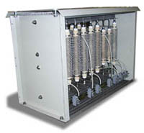

Рисунок 19- Резисторы пусковых и пускорегулирующих реостатов

*Техническое обслуживание пусковых и регулировочных реостатов*

- внешний осмотр и чистка внешних частей;

- проверка цепей паек;

- контроль исправности заземления.

*Текущий ремонт пусковых и регулировочных реостатов*

Выполняются все операции ТО и, кроме того, производится:

- проверка нагрева элементов сопротивления и масла в реостате;

-отсутствия обрывов, подгорания контактов, исправности заземления;

-регулировка нажатия скользящих контактов;

- проверка исправности механизма привода и состояния кожуха;

-зачистка обгоревших контактов;

- доливка масла в реостат (при необходимости).

*Средний ремонт пусковых и регулировочных реостатов*

Выполняются все операции текущего ремонта и, кроме того производится:

- измерение сопротивления изоляции;

-ремонт и регулировка механической части реостата;

- промывка масляного бака;

- сборка реостата и испытание его в рабочих условиях.

*Капитальный ремонт пусковых и регулировочных реостатов*

Выполняются все операции среднего ремонта и, кроме того производится:

- полная разборка всех узлов реостата;

- замена неисправной изоляции и поврежденных элементов сопротивления;

-сборка, регулировка реостата, заливка маслом и испытания. [Типовое положение о техническом обслуживании и ремонте (ТОиР) электрооборудования]

Контрольные вопросы

1) Условия пуска двигателей постоянного тока?

2) Как осуществляется пуск двигателя постоянного тока в функции скорости?

3) Как осуществляется торможение двигателя постоянного тока?

4) Наиболее распространенные неисправности машин постоянного тока?

5) Техническое обслуживание и ремонт пусковых и регулировочных реостатов?

6) Перечислить причины и методы устранения неисправностей в схеме на рисунке 16, указанных преподавателем при устной защите практической работы.

**Практическая работа №19**

**Тема:** «**Схемы запуска универсального коллекторного двигателя**»

**Цель**: «Закрепить навыки по наладке, эксплуатации и ремонту электродвигателей, их пускорегулирующих устройств и защиты»

**Задание:**

**-**Начертить схему представленную на рисунке 19.

-Проставить нумерацию проводов на схеме, представленной на рисунке 19.

-Составить описание работы электрической принципиальной схемы, представленной на рисунке 19.



Рисунок 19- Схема запуска универсального коллекторного двигателя

**Теоретическая часть**

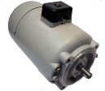 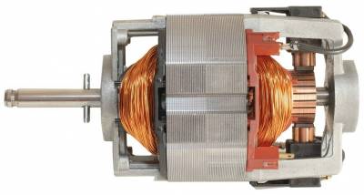 Двигатели этого типа имеют якорь с коллектором и обмотку возбуждения с дополнительными средними выводами. К этим выводам и подключается переменное напряжение. В режиме двигателя постоянного тока к сети подключается вся обмотка возбуждения. Такой двигатель имеет мягкие механические характеристики подобные характеристикам двигателей постоянного тока последовательного возбуждения.

Устройство. Универсальный коллекторный двигатель устроен так же, как и двигатель постоянного тока с последовательным возбуждением. Он отличается от машины постоянного тока только тем, что его магнитная система выполняется полностью шихтованной, а катушки обмотки возбуждения состоят из двух секций и имеют промежуточные выводы. Выполнение статора и ротора машины шихтованными объясняется тем, что при работе на переменном токе они пронизываются переменным магнитным потоком; секционирование же обмотки возбуждения делается потому, что в этом режиме из-за падения напряжения в индуктивном сопротивлении двигателя номинальная скорость вращения оказывается меньшей, чем при работе на постоянном токе. Для выравнивания этих скоростей при работе на постоянном токе в цепь якоря включают все витки обмотки возбуждения, а при работе на переменном токе—только часть их, вследствие чего соответственно уменьшается магнитный поток машины. В универсальных коллекторных двигателях, выпускаемых отечественной промышленностью, обмотка возбуждения подразделяется на две части, включаемые с обеих сторон якоря. Такое включение (симметрирование обмотки) позволяет уменьшить радиопомехи, создаваемые двигателем

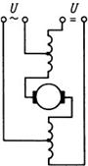

Рисунок 20-Схема включения универсального коллекторного двигателя

Регулирование скорости якоря осуществляют изменением напряжения на зажимах машины, а также шунтированием обмотки возбуждения или обмотки якоря резистором. Из этих способов полюсное регулирование, осуществляемое параллельным включением обмотки возбуждения регулируемого резистора, является наиболее экономичным.

Основным преимуществом универсальных коллекторных двигателей по сравнению с асинхронными и синхронными двигателями является то, что они развивают значительный начальный пусковой момент благодаря последовательной обмотке возбуждения и позволяют без применения повышающего редуктора получить скорость якоря значительно выше синхронной.

Быстроходность универсальных коллекторных двигателей ограничивает их размеры и массу.

Универсальные машины находят применение в бытовой и специальной технике, как исполнительные двигатели.

Контрольная работа

1) Устройство универсального коллекторного двигателя?

2) Принцип действия универсального коллекторного двигателя?

3) Регулирование скорости универсального коллекторного двигателя?

6) Перечислить причины и методы устранения неисправностей в схеме на рисунке 19, указанных преподавателем при устной защите практической работы.

**Практическая работа № 20**

**Тема:** "**Схемы электрооборудования станков и установок"**

Цель работы:" Закрепить навыки в чтении и выполнении

электрических схем, определение вероятных причин  
неисправностей электрооборудования и методов их  
устранения."

Задание: - Начертить электрическую принципиальную схему  
токарного станка (рисунок 21) и указать неисправность  
(приведена в таблице 1 по вариантам);

* составить описание работы схемы станка;

- описать причины заданных по вариантам  
неисправностей и методы устранения данных  
неисправностей.

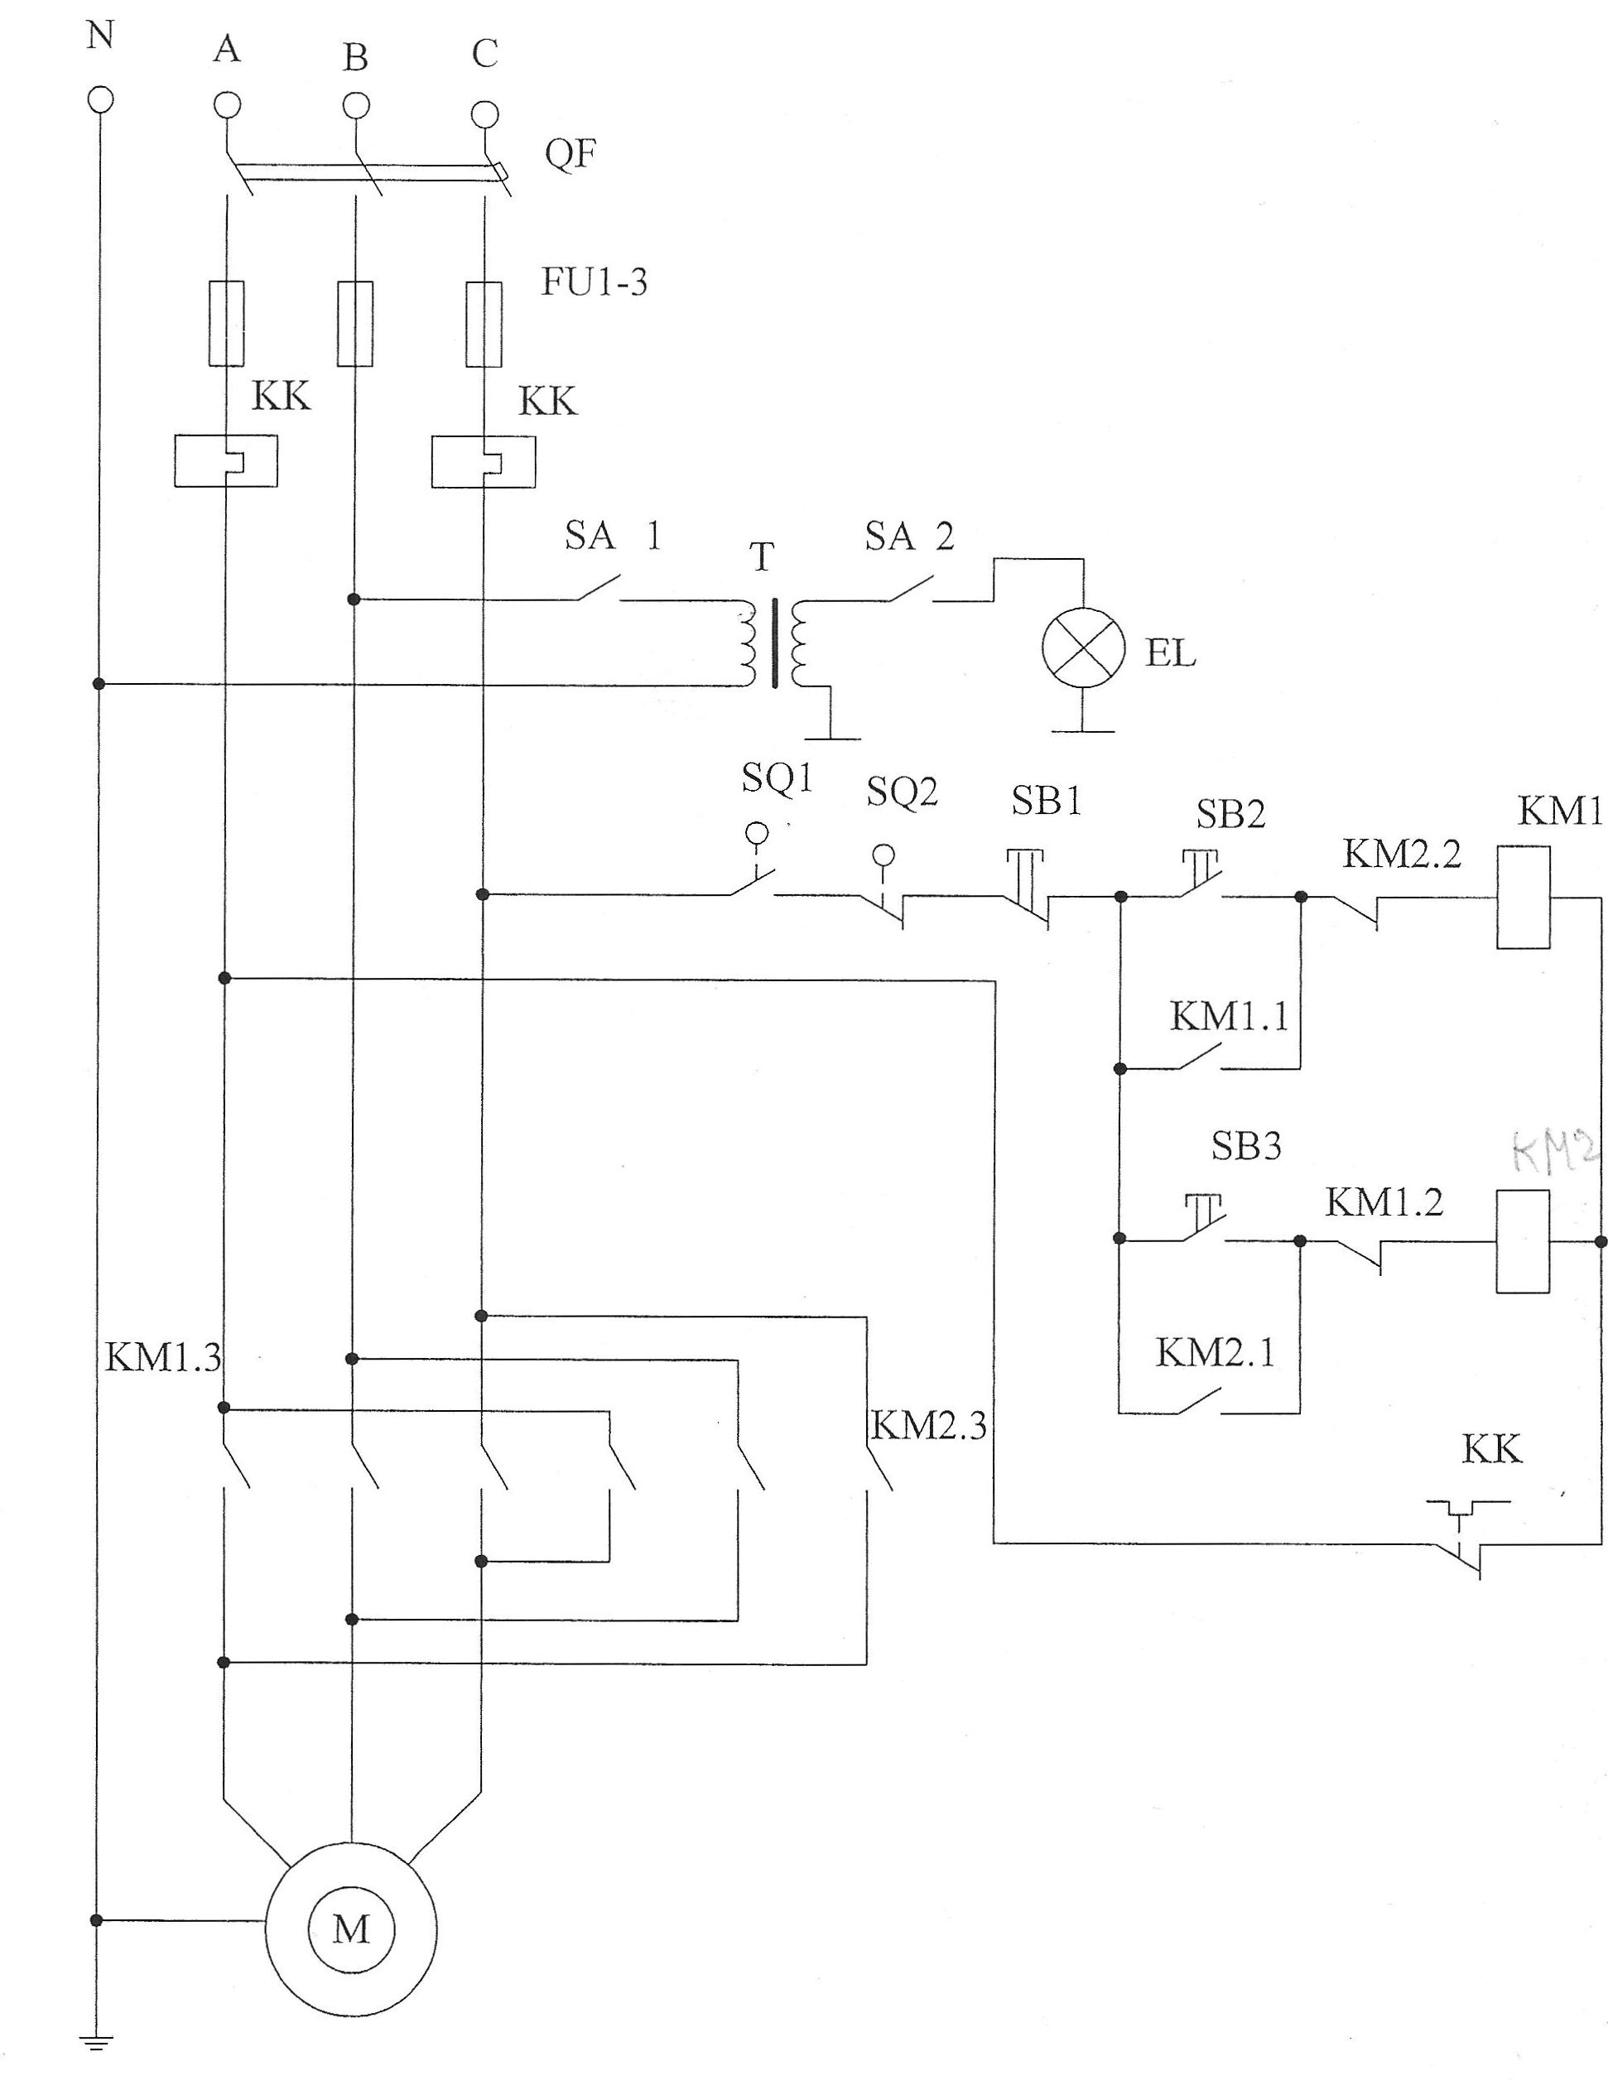

Рисунок 21- Электрическая принципиальная схема токарного станка

Таблица 1 - виды неисправностей

|  |  |
| --- | --- |
| Вариант | Виды неисправностей |
| 1 | Двигатель Ml гудит, но не вращается, цепь управления исправна. |
| 2 | Лампа местного освещения не горит. |
| 3 | Двигатель Ml вращается только в одну сторону. |
| 4 | При нажатии на кнопку SB2 двигатель начинается вращаться, но при отпускании кнопки - останавливается. |
| 5 | При включении пакетного выключателя SA1 в положение 1 перегорает предохранитель FU3. |
| 6 | При нажатии на кнопку SB3 двигатель начинается вращаться, но при отпускании кнопки - останавливается. |
| 7 | При нажатии на кнопку SB2 перегорают предохранители FU1 и FU2 |
| 8 | Лампа местного освещения горит не в полный накал, трансформатор греется |
| 9 | При нажатии на кнопку SB3 перегорают предохранители FU1 и FU3 |
| 10 | При нажатии на кнопку SB1 цепь управления обесточивается, но двигатель продолжает вращаться. |

**Теоретическая часть**

Рассмотрим вариант выполнения данной практической работы на  
примере электрической принципиальной схемы сверлильного станка, схема которого приведена на рисунке 22.

Вид неисправности: - при нажатии на кнопку SB2 двигатель Ml  
запускается, но при отпускании кнопки двигатель останавливается.

Выполнение задания.

1. Описание работы схемы:

* Включается автоматический выключатель QF
* Защитный кожух закрыт, и конечный выключатель SQ замкнут
* Включается выключатель SA и загорается лампа местного  
  освещения EL
* При нажатии на кнопку SB2 получает питание пускатель КМ1,  
  замыкает свои контакты: контакт КМ1.1 - шунтирует кнопку SB2 и  
  ставит пускатель на самопитание, контакты КМ1.2 подключают двигатель  
  Ml к сети (начинает вращаться). Кнопка отпускается.
* Для отключения двигателя от сети нажимается кнопка SB1:  
  пускатель КМ1 теряет питание и размыкает свои контакты КМ1.1 и  
  КМ1.2.
* Выключается лампа местного освещения
* Отключается автоматический выключатель QF.

Необходимо также пояснить какие защитные элементы  
применяются в схеме:

* Тепловое реле КК - для защиты двигателя от перегрузок.

Автоматический выключатель QF - для защиты при  
возникновении аварийных режимов (короткое замыкание, перегрев  
оборудования, перегрузки).

1. Указанная неисправность может возникнуть в следствии не  
   замыкания контакта КМ1.1 или при обрыве проводов подходящих к  
   данному контакту.

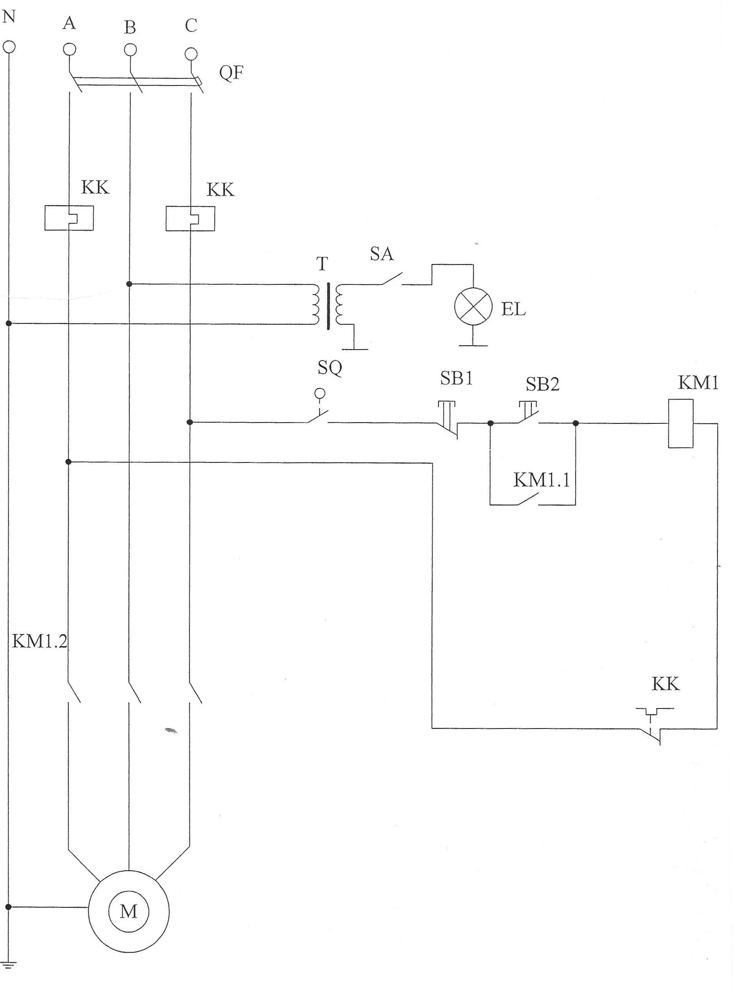

Рисунок 22-Электрическая принципиальная схема сверлильного станка

Методы устранения:

* проверить правильность соединения и целостность проводов  
  подходящих к контакту КМ 1.1. В случае необходимости заменить  
  провода.
* проверить целостность и исправность контакта КМ1.1. При  
  необходимость осуществить ремонт механизма контакта КМ 1.1. Если  
  ремонт не возможен - установить пускатель с исправными контактами.

Контрольные вопросы

1) Перечислить причины и методы устранения неисправностей в схеме на рисунке 21, указанных преподавателем при устной защите практической работы?

2) Какие работы во время наладки электрооборудования разрешается выполнять бригаде?

3) Условия пуска станка после ремонта?

Основные источники:

1 Сибикин Ю. Д. Техническое обслуживание, ремонт электрооборудования и сетей промышленных предприятий. - М.: Издательский центр "Академия", 2017. - 256 с.

2 Знаниум .ком. Шеховцов В. П. Электрическое и электромеханическое оборудование: учебник/В. П. Шеховцов.-3-е изд.-М.:ИНФРА-М,2018.-407с.

3 Знаниум.ком. Шишмарев В. Ю. Метрология, стандартизация, сертификация, техническое регулирование и документоведение: Учебник/В. Ю. Шишмарев.-М.:КУРС: ИНФРА-М, 2017-312с.

Дополнительные источники:

1 Панфилов В.А. Электрические измерения: учебник для студ. Учреждений сред. Проф. образования-8-е изд., испр.-М.: Издательский центр «Академия», 2017-288 с.

2 Сибикин Ю. Д. Электробезопасность при эксплуатации электроустановок промышленных предприятий: Учебник/Ю. Д. Сибикин – 2-е изд., испр и доп.-М.: Издательский центр «Академия», 2016.-240 с.

3 Шашкова И. В. Организация и выполнение работ по монтажу и наладке электрооборудования промышленных и гражданских зданий. В 2 ч. Ч. 2. Монтаж и наладка электрооборудования промышленных и гражданских зданий: учебник/И. В. Шашкова-М.: Издательский центр «Академия», 2018.-256 с.